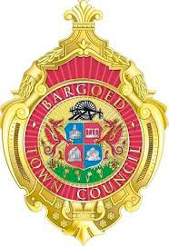
ADRODDIADBLYNYDDOL

Mae Adran 52 o Ddeddf Llywodraeth Leol ac Etholiadau (Cymru) 2021 yn ei gwneud yn ofynnol i gynghorau cymuned baratoi a chyhoeddi adroddiad blynyddol am flaenoriaethau, gweithgareddau a chyflawniadau’r cyngor dros y flwyddyn flaenorol.
Cyngor Tref Bargoed

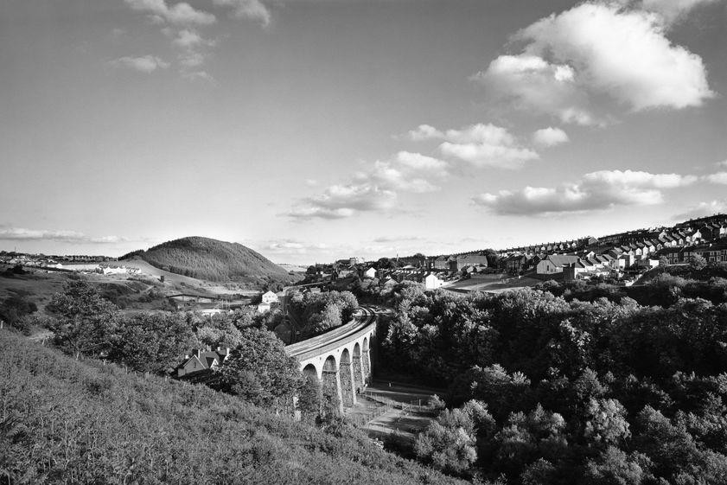

Ebrill 2022 hyd Mawrth 2023

Cynnwys
Cyflwyniad 5
Beth yw Cyngor Tref? 7
Eich Cynghorwyr 8
Maer y Cyngor Tref 8
Cyfarfodydd y Cyngor 8
Gwybodaeth Gyswllt 9
Cynllun Hyfforddi 9
Presenoldeb Cyfarfodydd 10
Gweithio mewn Partneriaeth 10
Cynrychiolaeth ar Gyrff Eraill 10
Gwybodaeth Ariannol 11
Amcanion allweddol y cyngor 13
Cynllun Gwaith i’r Dyfodol 16
Cynrychiolwyr Ieuenctid……………………………………………………………………………………………………..……17
Gofynion y Gyllideb yn y Dyfodol ……………………………………………………………… ………………………..17
Ein Adborth Cymunedol …………………………………………………………………………………………………….18
Delweddau o’n Horiel.. …………………………………………………………….………………………………………………20

Cyflwyniad

Y Cyng. Howard Llewellyn
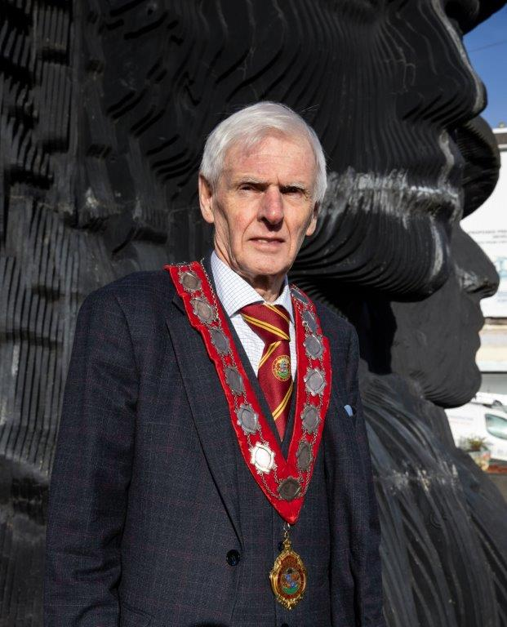

Mayor
Stryd Maes-y-Graig, Gilfach, Bargoed
E-bost: CllrLLewellyn@bargoedtc.org.uk

Mae’n bleser gennyf gyflwyno Adroddiad Blynyddol 2022-23 ar ran Cyngor Tref Bargoed. Mae wedi bod yn ddeuddeg mis hynod ddiddorol, i mi fel cynghorydd lleol, i’r Cyngor Tref, a’r gymuned ehangach yr ydym yn cynrychioli iddi. Roeddwn yn ffodus i fod yn Faer y Dref ym mis cyntaf y cyfnod adrodd hwn ac yn dilyn ail-ethol i swydd Cynghorydd Tref yn cynrychioli ward Gilfach, fy mraint oedd derbyn swydd Maer Cyngor Tref Bargoed unwaith eto ar gyfer hyn, blwyddyn gyntaf un y cyngor Tref newydd ei ethol.
Wrth feddwl am yr hyn yr oeddwn yn mynd i’w ysgrifennu yn yr adroddiad hwn, daeth chwe pheth i’r meddwl: Gwleidyddiaeth, a’r etholiadau lleol; cyflymder aruthrol y newid; pa mor hynod o brysur fu’r cyngor tref; yr argyfwng costau byw; yr her lles; ac am ‘Dîm cryf (o gynghorwyr, gwirfoddolwyr, a staff) rydym yn ffodus i’w gael yng Nghyngor Tref Bargod. Mae hon wedi bod yn flwyddyn lle mae addasu i newid wedi bod yn nodwedd amlwg; gyda deddfwriaethnewydd daeth dyletswyddau adrodd ychwanegol a gofynion cynllun hyfforddi, dyletswydd adrodd tair blynedd Deddf yr Amgylchedd o dan adran 6, a hefyd, yn anffodus, nid marwolaeth ein Brenhines oedd yr unig golled a deimlwyd gan gyngor y dref gan fod iechyd gwael wedi arwain at ddau achos o swyddi achlysurol gwag yn ward Aberbargod. Mae’n bleser gennyf adrodd bod ‘Tîm’ Cyngor Tref Bargod wedi ymateb i’r heriau ac yn cydweithio’n dda i sicrhau newid cadarnhaol yn ein cymuned leol.
Yn dilyn sefydlu’r Cyngor newydd ei ethol, daeth gweithgareddau’r flwyddyn ar waith yn gyflym gyda dathliad gwych Jiwbilî Platinwm y Frenhines Elizabeth II a Chyngor y Dref wedi darparu dau barti te prynhawn a gafodd eu derbyn yn eithriadol o dda gan y genhedlaeth hŷn. Trwy arian grant a sicrhawyd gan Gronfa Gymunedol y Loteri Fawr, daeth dros 150 o bobl i’r ddau barti, gyda rhai ohonynt heb adael eu cartrefi ers dros flwyddyn.
Mae wedi bod yn gyfnod prysur iawn ers y digwyddiadau hyn drwy gyflwyno’r canlynol:
- ehangu’r arddangosfeydd blodau cymunedol a threialu plannu brodorol, cyfeillgarwch i beillwyr,
- gweithgareddau ymgysylltu cymunedol yng nghanol y dref i hyrwyddo gweithgareddau gardd sy’n gyfeillgar i wenyn;
- lansio mentrau geogelcio newydd cyffrous ym Mharc Trefol Bargod a Choed Tir Bargoed,
A mwy o weithio gyda’r rhwydwaith Lles Integredig i ailfywiogi gweithgareddau lles ar draws y gymuned. Eleni, am y tro cyntaf, rydym hefyd wedi croesawu dau gynrychiolydd ieuenctid i’r cyngor.
Yn ogystal â’r ddau grant cychwynnol i’n banciau bwyd lleol, dyfarnodd rownd gyntaf y cynllun grantiau bach 9 grant i fudiadau gwirfoddol gyda phrosiectau’n amrywio o randiroedd a gweithgareddau clwb garddio i glybiau cinio, corau eisteddfod s chymuned i gyd yn derbyn cyllid gan y cyngor tref.
Yna daeth y newyddion dinistriol am farwolaeth y Frenhines Elizabeth II, ac ymunodd ein cymuned â gweddill y genedl i alaru colli ein brenhines annwyl a chroesawu ein Brenin newydd wedi hynny.

Daeth yr Hydref cynnar â chyfle arall i ailadrodd llwyddiant digwyddiadau jiwbilî platinwm ar ffurf Y Sul Arian. Cynhaliodd cyngor y dref ddigwyddiad te prynhawn/bingo gyda gwobrau, hynod lwyddiannus arall yn y Gilfach gyda bron i gant o bobl hŷn yn bresennol.
Roedd y cyfnod cyn y Nadolig yn eithriadol o brysur fel erioed; gan weithio mewn partneriaeth â Chyngor Bwrdeistref Sirol Caerffili ar Lawr Sglefrio Rholio, Llwybr Coblynnod a ffair fwyd a chrefftau gaeafol. Dosbarthodd yr aelodau flychau dewis trwy’r chwe ysgol gynradd a’r tîm cyswllt cartref- ysgol i bob plentyn oed ysgol gynradd ar draws y pedwar ward; a chefnogi presenoldeb Siôn Corn yn y ffair fwyd a chrefftau gaeaf gyda ‘coblynnod’ a’i helpodd i ddosbarthu danteithion siocled yn ystod y digwyddiad. Roedd eleni hefyd yn cynnwys glôb eira enfawr, ar gyfer cyfleoedd ffotograffig teuluol ychwanegol di-dâl.
Yn ystod y cyfnod hwn cymeradwyodd y cyngor roddion i’r ddau fanc bwyd lleol, Ambiwlans Awyr Cymru, Byddin yr Iachawdwriaeth a changen Bargod o’r Lleng Prydeinig Brenhinol. Bu’r tîm yn gweithio gyda sefydliadau lleol ar osod arddangosfa ehangach o oleuadau Nadoligaidd gan gynnwys goleuadau newydd yn eglwys San Pedr ac adnewyddu nifer o ffigurynnau polyn lamp, gyda gwasanaeth carolau bach yn digwydd wrth i’r goleuadau gael eu cynnau ddiwedd mis Tachwedd.
Mae gweithio mewn partneriaeth wedi bod yn thema ganolog drwy weithgareddau’r Cyngor tref eleni::
- gydag Aelodau’n gweithio’n galed i annog a chefnogi ceisiadau gan sefydliadau lleol i Gronfa Grymuso Gymunedol Bwrdeistref Sirol Caerffili a Rhaglenni Ariannu Cwtsh Bwrdd Iechyd Aneurin Bevan. Derbyniodd 7 sefydliad gyfanswm o £37, 269 o gyllid o’r Gronfa Grymuso a dyfarnwyd grantiau o £18,397 i 8 sefydliad gan Cwtsh.
- staff ac Aelodau’n gweithio’n agos gyda Thîm Bwrdeistref Sirol Caerffili i gefnogi sefydliadau lleol i ddarparu cymorth costau byw mewn ffordd o ddarparu mannau croesawu cynnes trwy gydol misoedd y gaeaf, menter a ariennir ar y cyd gan Gyngor tref Bargod, CBSC a Llywodraeth Cymru.
- y cyngor tref yn cefnogi sefydlu ffeiriau bwyd a chrefftau rheolaidd yng nghanol tref Bargod..
- gweithio ar y cyd gyda Gwasanaeth Llyfrgell CBSC yn y Bargod i gyflwyno gweithgareddau hapchwarae misol a digwyddiad comig côn blynyddol yn y dref.
Yn fy rôl fel Maer y gymuned wych hon, rwyf wedi mynychu dathliadau nifer o drigolion yn dosbarthu blodau ar benblwyddi priodas a phenblwyddi mawr; roedd yn anrhydedd i mi gynrychioli’r Cyngor Tref yng nghyngerdd Cofio’r Lleng Prydeinig Brenhinol yn Ysgol Gyfun Heolddu; ac i osod torchau coffa wrth y gofeb ym Margoed. Rwyf wedi cynrychioli Cyngor y dref mewn digwyddiadau Iechyd i Fenywod yn llyfrgell Bargod, digwyddiadau coffa i’r Frenhines Elizabeth II, arddangosfa gymunedol ar y cynllun datblygu lleol, a digwyddiad codi arian ar gyfer y Wcráin. Mae fy rôl wedi fy arwain i arwain ymweliadau anffurfiol â’r cyngor trefol gan Un Llais Cymru, tîm adfywio CBSC, a phobl ifanc o ysgol Gyfun Heolddu. Manteisiais hefyd ar y cyfle i roi lwfans personol y maer i’r rhaglen codi arian ar gyfer uned canser y fron yn Ysbyty Ystrad Fawr.
Fel cyngor tref rydym yn gweithio’n galed yn barhaus i wella trefniadau llywodraethu, cynllunio a rheolaeth ariannol. Mae aelodau’n cael hyfforddiant yn rheolaidd, ac mae’r cyngor yn ymdrechu i wella gweithgareddau ymgysylltu ar draws y pedair ward. Yn ystod y cyfnod adrodd hwn mae’r cyngor tref wedi dechrau hunanwerthuso gan ddefnyddio Pecyn Cymorth Cyllid a Llywodraethu newydd Llywodraeth Cymru/ Un Llais Cymru ac wedi cynnal diwrnod cwrdd i ffwrdd cynllunio strategol i ddechrau gwaith ar gynllun strategol. Mae’r cyngor wedi sicrhau grantiau prosiect gan Gronfa Gymunedol y Loteri Fawr a rhaglen Cwtsh.
Rydym yn awyddus i ganolbwyntio ein hegni ar ddenu mwy o weithgareddau cymunedol yng nghanol y dref a galluogi mwy o sefydliadau lleol i ddarparu gwasanaethau a digwyddiadau ar gyfer ein trigolion. Lle bynnag y bo modd, mae gweithgareddau cynghorau tref yn defnyddio cyflenwyr a chontractwyr lleol, a phrynir gwobrau ar gyfer digwyddiadau cymunedol ar ffurf talebau ar gyfer bwytai/caffis lleol i annog mwy o bobl i’n busnesau lleol. Yn ystod chwarter olaf y flwyddyn ariannol, cynhaliwyd digwyddiad te prynhawn i bobl dros 60 oed yn ward Aberbargod a sicrhaodd artist lleol i ddarparu adloniant, busnes lleol i ddarparu’r arlwyo a dosbarthwyd talebau i fusnesau lleol yn ystod y digwyddiad fel gwobrau i gyfranogwyr.
Mae gweithgor bioamrywiaeth y Cyngor Tref hefyd wedi bod yn brysur yn y gymuned leol yn plannu 11 o goed ffrwythau newydd yn y berllan gymunedol ar stad y parc; ac wedi hynny gan weithio gyda chefnogaeth gwirfoddolwyr o Wasanaeth Ieuenctid Caerffili fe blannwyd 11 o goed ffrwythau newydd yn yr ardal tyfu bwyd y tu ôl i Barc Yew Street yn Aberbargod.
Cymeradwyodd yr aelodau grantiau cymunedol i dri mudiad gwirfoddol ar gyfer digwyddiadau cymunedol i ddathlu coroni’r brenin Siarl III, a hefyd sefydlwyd cynllun grant untro ar gyfer unrhyw fudiadau gwirfoddol eraill sy’n cynllunio digwyddiadau cyhoeddus o’r math hwn a weinyddir yn y flwyddyn ariannol newydd.
I grynhoi, a hithau’n flwyddyn brysur mae’r Cyngor wedi gwneud cymaint, i gyd oherwydd gwaith caled pob aelod a’r clerc, i mi mae wedi bod yn fraint ac yn anrhydedd cael arwain y tîm fel Maer, a sefyllfa rydw i wedi’i mwynhau’n fawr. Rydym ni yng Nghyngor Tref Bargoed yn falch o’n cyflawniadau, Diolch i chi un ac oll.
Y Maer

Beth yw Cyngor Tref?
Mae 735 o gynghorau cymuned a thref yng Nghymru, sy’n cynrychioli’r haen hon o lywodraeth sydd agosaf at y bobl. Maent yn cynnwys 94% o arwynebedd tir a 70% o boblogaeth Cymru. Mae’r cymunedau y maent yn eu gwasanaethu yn amrywio o aneddiadau gwledig bach i drefi mawr ac mae eu cyllidebau’n amrywio yn unol â hynny. Fodd bynnag, yr hyn sydd ganddynt oll yn gyffredin yw eu bod yn gyrff corfforaethol annibynnol, pob un yn gwasanaethu eu cymunedau ac yn gweithredu i wella ansawdd bywyd yn eu hardal. Cyflwynir hyn trwy arfer ystod o bwerau a dyletswyddau statudol. Mae cynghorau cymuned a thref yn atebol i’w hetholwyr lleol am ddarparu ystod eang o wasanaethau ac am ddarparu a chynnal amwynderau lleol. Mae pob cyngor yn cynnwys aelodau etholedig, neu mewn rhai achosion aelodau cyfetholedig.

Mae cyngor Tref Bargod yn gwasanaethu cymunedau Aberbargoed, Bargoed a Gilfach, gyda phoblogaeth o tua 13,000. Mae’r Cyngor Tref yn cynnwys 13 Aelod ar draws 4 ward etholiadol wahanol.:

Aberbargoed | 4 Aelod; | Bargoed | 5 Aelod;
Gilfach | 2 Aelod; | Parc | 2 Aelod.

Sut i ddod yn gynghorydd
I fod yn gynghorydd lleol, rhaid i chi fod yn 18 oed o leiaf ac yn ddinesydd cymwys o’r Gymanwlad, yn ddinesydd Gweriniaeth Iwerddon, yn ddinesydd perthnasol o’r Undeb neu’n ddinesydd tramor cymwys. Mae angen hefyd bodloni o leiaf un o’r pedwar cymhwyster canlynol::

Wedi’u cofrestru, ac a fydd yn parhau i fod, yn etholwr llywodraeth leol ar gyfer y gymuned y maent yn dymuno sefyll ynddi; Wedi bod yn berchen ar neu wedi meddiannu fel perchennog neu denant unrhyw dir neu fangre arall yn yr ardal gymunedol am y 12 mis cyfan cyn diwrnod eu henwebiad a diwrnod yr etholiad wedi bod yn yr ardal gymunedol; Wedi byw yn yr ardal gymunedol neu o fewn tair milltir iddi am y 12 mis cyn diwrnod eu henwebiad a diwrnod yr etholiad.

A - Cael eich Ethol- mewn etholiad arferol a gynhelir bob pum mlynedd neu mewn isetholiad os bydd 10 neu fwy o aelodau’r etholwyr yn gofyn am un pan fydd sedd wag achlysurol yn codi..

B – Cael eich Cyfethol – Cyfethol yw’r hyn sy’n digwydd os na fydd digon o ymgeiswyr adeg etholiad, a’r Cyngor sy’n dewis pwy fydd yn llenwi’r sedd wag ar y Cyngor.
Mae Cyngor Tref yn gorff corfforaethol anwleidyddol. Pa bynnag lwybr a gymerwch i ddod yn gynghorydd, unwaith y byddwch yn derbyn y swydd yn ffurfiol, nid yw’n gwneud unrhyw wahaniaeth; rydych yn gynghorwyr yn gweithio gyda’ch gilydd i wasanaethu eich cymuned. Eich tasg yw dod â materion lleol i sylw’r cyngor, a’i helpu i wneud penderfyniadau ar ran y gymuned leol.

Eich Cynghorwyr

Ward Aberbargoed
Peter Collins (CllrCollins@bargoedtc.org.uk) Ffôn: 07887397664
Paul Edwards – ymddiswyddodd Medi 2022
Alan Collis – ymddiswyddodd Tachwedd 2022
Jacky Davies (CllrDavies@bargoedtc.org.uk) Ffôn: 07538825316
Megan Ingram-Jones (CllrM-IngramJones@bargoedtc.org.uk) Ffôn:07854423908
Martin Harry (CllrHarry@bargoedtc.org.uk) Ffôn:07488228113

Ward Bargoed
Susan Hamer-Thomas (CllrHamerThomas@bargoedtc.org.uk) Ffôn: 07852907435
Dianne Price (CllrPrice@bargoedtc.org.uk) Ffôn: 07875167471
Tich Williams (CllrWilliams@bargoedtc.org.uk) Ffôn: 07870624801
Dawn IngramJones (CllrIngramJones@bargoedtc.org.uk) Ffôn: 07484754559
Josie Bissex (CllrBissex@bargoedtc.org.uk) Ffôn: 01443 836313

Ward Gilfach
Carol Andrews (CllrAndrews@bargoedtc.org.uk) Ffôn: 07522222109
Howard Llewellyn (CllrLlewellyn@bargoedtc.org.uk) Ffôn: 07435976289

Ward Parc
Rhyanon Price (CllrRPrice@bargoedtc.org.uk) Ffôn: 07494468521
Reg Carroll (CllrCarroll@bargoedtc.org.uk) Ffôn: 07428158848

Maer y Cyngor Tref
Mewn Cyfarfod Blynyddol ym mis Mai bob blwyddyn mae Cyngor Tref Bargoed yn dewis maer. Mae pob Aelod yn gymwys i gael ei ystyried ar gyfer penodiad fel Maer cyngor tref i wasanaethu yn ei swydd am y ddeuddeg mis dilynol. Ethol maer yw’r eitem gyntaf o fusnes yn y cyfarfod blynyddol.

Ar gyfer 2022-23 etholwyd y Cynghorydd Howard Llewellyn i swydd y Maer.
Etholwyd y Cynghorydd Reg Carroll i swydd y Dirprwy Faer.

Cyfarfodydd y Cyngor
Mae Cyngor Tref Bargoed fel arfer yn cyfarfod bod mis ar ddydd Mercher ac eithrio yn ystod mis Awst pan fydd y cyngor ar wyliau. Bydd cyfarfodydd yn cychwyn yn brydlon am 6pm. Ceir rhestr lawn o ddyddiadau cyfarfodydd misol ar wefan y cyngor tref.
Yn ogystal â chyfarfodydd misol y cyngor llawn, mae sawl pwyllgor a gweithgor, pob un ohonynt yn gweithio ar feysydd gwahanol o weithgareddau’r cyngor tref. Mae’r pwyllgorau presennol yn cynnwys digwyddiadau a’r Amgylchedd; Polisi ac Adnoddau; AD a Staffio; Ymrwymiad Cymunedol.
Ar hyn o bryd cynhelir cyfarfodydd ar sail hybrid gan ddefnyddio platfform Microsoft Teams a Neuadd y Dref yn adeilad yr Hen Lys ger gorsaf Heddlu Bargoed. Mae gan aelodau’r cyhoedd hawl i fynychu’r rhan fwyaf o gyfarfodydd y cyngor oni bai bod yr agenda’n cynnwys busnes cyfrinachol megis materion adnoddau dynol. Os hoffech fynychu cyfarfod, dylech gysylltu â’r Clerc neu’r Clerc Cynorthwyol i drafod opsiynau ac i gael dolen ac agenda cyfarfod.
.

Gwybodaeth Gyswllt
Ar hyn o bryd mae’r cyngor yn cyflogi dau aelod o staff rhan amser, Clerc/SAC a Chlerc Cynorthwyol (swydd wag ar hyn o bryd o Ionawr 2023).
Clerc – Helen Williams, ffôn 07789321664 E-bost clerk@bargoedtc.org.uk
Cyngor Tref Bargoed ffôn 01443 830184 (peiriant ateb))

Cynllun Hyfforddi
Mae pob Aelod yn dilyn hyfforddiant Cod Ymddygiad gorfodol pan fyddant yn ymgymryd â’u rolau fel Cynghorwyr Tref. Yn unol â Deddf Llywodraeth Leol ac Etholiadau (Cymru) 2021, ym mis Gorffennaf 2022 cyhoeddodd Cyngor tref Bargoed ei Gynllun Hyfforddi cyntaf ar gyfer Gweithwyr, Aelodau a Gwirfoddolwyr. Mae hwn i’w weld ar wefan y Cyngor Tref.

Yn ystod 2022-23 cwblhaodd y Cynghorwyr canlynol hyfforddiant:

Anwytho Cynghorwyr Newydd: Cllr Carroll, Cllr D IngramJones, Cllr Williams, Cllr M IngramJones
Y Cyngor: Cllr M IngramJones
Y Cynghorydd: Cllr M IngramJones
Y Cyngor fel Cyflogwr: Cllr Andrews, Cllr Carroll
Deall y Gyfraith: Cllr Williams, Cllr M IngramJones
Cyllid Llywodraeth Leol: Cllr Carroll
Cyfarfod Cyngor: Cllr M IngramJones
Iechyd a Diogelwch: Cllr Williams
Cod Ymddygiad: Cllr Andrews, Cllr R Price, Cllr D IngramJones, Cllr M IngramJones, Cllr Williams
Sgiliau Cadeirio: Cllr Williams, Cllr Collins

Mae’r aelodau wedi bod yn gweithio gyda’r clerc i gynnal dadansoddiad o anghenion hyfforddi a byddant yn diweddaru eu cynllun hyfforddi yn ystod chwarter cyntaf 2023-24.

Hyfforddiant Mewnol
Asesiad Strategol: Cllr Andrews, Cllr Bissex, Cllr Carroll, Cllr Collins, Cllr Davies, Cllr HamerThomas, Cllr D IngramJones, Cllr R Price, Cllr Williams
Cyflwyniad i Gynllunio (porth ar-lein): Cllr R Price, Cllr D Price, Cllr Davies, Cllr Collins, Cllr Williams, Cllr Andrews, Cllr M IngramJones, Cllr D IngramJones, Cllr Bissex, Cllr Carroll
Pecyn Cymorth Llywodraethu a Chyllid: Cllr Carroll, Cllr Davies, Cllr Collins
Cynllunio Strategol Dilynol: Cllr Andrews, Cllr Davies, Cllr Bissex, Cllr Carroll, Cllr R Price, Cllr Williams, Cllr Collins, Cllr D IngramJones, Cllr M IngramJones

Cynrychiolaeth ar Gyrff Eraill
Pwyllgor Cyswllt Cynghorau Tref a Chymuned Caerffili Cllr Howard Llewellyn, Cllr R Carroll
Rhwydwaith Lles Integredig Gwent Cllr Josie Bissex, Cllr Carol Andrews
Ysgol Gynradd Santes Gwladys Bargoed Cllr David (Tich) Williams
Ysgol Ffederasiwn Gilfach Fargoed a’r Parc Cllr R Carroll, Cllr R Price
Ysgol Gynradd Aberbargoed Cllr M Ingram-Jones
Ysgol Gymraeg Bro Sannan Aberbargoed Cllr M Harry
Ysgol Gymraeg Gilfach Fargoed Cllr Jacky Davies
Pwyllgor Ardal Un Llais Cymru Cllr H Llewellyn; Cllr Tich Williams

Presenoldeb mewn Cyfarfodydd
Enw’r Aelod | Cyngor Llawn | Pwyllgor Digwyddiadau  Ac Amgylchedd | Pwyllgor Polisi ac  Adnoddau
Howard Llewellyn (Maer) | 13 o 14 | 3 o 7 | 3 o 8
Dianne Price | 9 o 14 | 5 o 7 | **
Reg Carroll (Dirprwy Faer) | 11 o 14 | 7 o 7 | 8 o 8
Josie Bissex | 13 o 14 | 7 o 7 | 3 o 6
Carol Andrews | 9 o 13 | ** | 5 o 8
Alan Collis | ** | ** | **
Paul Edwards | 3 o 6 | ** | **
Susan Hamer-Thomas | 9 o 14 | 3 o 5 | **
Dawn Ingram-Jones | 11 o 13 | 5 o 7 | 4 o 8
Jacky Davies | 11 o 13 | 5 o 7 | 6 o 8
David (Tich) Williams | 11 o 13 | 5 o 7 | 4 o 8
Megan Ingram-Jones | 4 o 5 | ** | **
Peter Collins | 11 o 13 | 6 o 7 | 7 o 8
Martin Harry | 1 o 3 | ** | **
Rhyanon Price | 12 o 14 | 5 o 7 | **  ** = amherthnasol
Gweithio mewn Partneriaeth
Mae Cyngor Tref Bargoed yn parhau i fod â pherthynas waith cryf gyda Chyngor Bwrdeistref Sirol Caerffili ac mae’n aelod gwerthfawr o Bwyllgor Cyswllt Cynghorau tref a Chymuned Caerffili. Mae’r Cyngor Tref yn gweithio’n agos gyda Heddlu Gwent ac yn derbyn adroddiad misol gan arolygydd yr heddlu.

Drwy gydol y cyfnod adrodd hwn, mae gwaith gyda Bwrdd Iechyd Aneurin Bevan a Rhwydwaith Lles Integredig Gwent wedi cynyddu’n sylweddol gyda nifer o weithgareddau cymunedol newydd wedi’u cychwyn, cyllid grant wedi’i sicrhau, a chapasiti ychwanegol wedi’i ddwyn i’r Cyngor Tref. Mae’r berthynas â Meddygfa Bryntirion wedi’i chryfhau gyda dirprwyaeth fechan o aelodau yn ymweld â’r cyfleuster ac yn cael eu tywys o’i amgylch. Mae gwahoddiad wedi’i estyn i’r rheolwr busnes newydd fynychu cyfarfod o’r cyngor tref yn y misoedd nesaf i drafod sut y gall y cyngor gefnogi’r practis wrth symud ymlaen.
Mae’r Cyngor Tref yn ymwybodol o’r angen i weithio’n agos gyda Bwrdd Gwasanaethau Cyhoeddus Gwent (BGC) i sicrhau bod gwasanaethau a gweithgareddau yn cyd-fynd â’r blaenoriaethau llesiant ar gyfer yr ardal.

Ers penodi Prif Swyddog Canol y Dref a Chymorth Busnes newydd yng Nghyngor Bwrdeistref Sirol Caerffili a’i thîm o swyddogion cymorth canol tref, mae aelodau wedi bod yn rhagweithiol wrth weithio gyda hi i ddod a gwelliannau i ganol y dref ym Margoed, gan godi nifer o faterion parhaus a chefnogi cyflwyno gweithgareddau i gynyddu nifer yr ymwelwyr ar gyfer ein busnesau lleol.
Cydnabyddir yn eang fod yn rhaid i gyfansoddiad a gweithgaredd canol ein trefi newid i gyd-fynd â gofynion cyfnewidiol cymdeithas. I’r perwyl hwn mae’r rhwydwaith busnes ar ei newydd wedd ym Margoed wedi cyfarfod deirgwaith hyd yma, ac mae’r cyngor tref yn cefnogi datblygiad prosiectau fel marchnad bwyd a chrefftau misol newydd, ac ap marchnata ar gyfer busnesau lleol yn y gobaith y bydd adfywiad canol y dref yn gallu gwella cyfleoedd yn yr ardal leol.

Gwybodaeth Ariannol

Incwm
Prif fodd incwm cynghorau Tref a Chymuned yw drwy’r ‘praesept’. Dyma’r gyfran o dreth cyngor blynyddol a delir gan yr etholwyr tuag at gefnogi’r sector cynghorau lleol. Yn ogystal â’r preasept, efallai y bydd gan gynghorau incwm o fuddsoddiadau, ffioedd am wasanaethau, grantiau a rhoddion, ad-daliad o daliadau TAW gan CThEF.

Praesept
Cyfanswm y praesept ar gyfer blwyddyn ariannol 22/23 £ 149,585.00

Arian Grant wedi’i Sicrhau
Bwrdd Iechyd Aneurin Bevan £6,699.32
Cronfa Gymunedol y Loteri Fawr £5,200.00
Cynllun Grant Cronfa Cysylltiadau Cymunedol CWTSH £4,520.00

Mantolen ar 31 Mawrth 2023 | Gwariant Ebrill 2022 – Mawrth 2023.
Asedau £ 89,287 | Grantiau a Rhoddion £21,400
Balans a ddygwyd ymlaen £ 59,644 | Aelodau, costau dinesig, hyfforddiant, offer £7,546
Incwm £175,893 | Gwasanaethau/gweithgareddau lleol £61,116
Gwariant £156,050 | Asedau newydd £6,240
Balans £ 79,488 | Costau etholiad £6,229

Mae Cyngor Tref Bargoed yn rhedeg rhaglen grantiau bach ar gyfer grwpiau a sefydliadau cymunedol lleol lle gellir gwneud cais am grantiau o hyd at £250. Gall sefydliadau wneud cais am grant unwaith y flwyddyn. Yn ogystal â’r rhaglen grantiau bach, mae Aelodau o bryd i’w gilydd yn dewis gwneud rhodd untro i gefnogi anghenion penodol. Yn ystod blwyddyn ariannol 2022-23, rhoddwyd y grantiau a’r rhoddion canlynol i sefydliadau lleol sy’n gweithio er budd y gymuned leol:
:

Rhoddion | Grantiau Arbennig
Hosbis Plant Tŷ Hafan £200 | Darpariaeth Warm Spaces £12,000
Byddin Iachawdwriaeth Bargoed £100 | Digwyddiad Coroni’r tîm Gweithredu cymunedol Aberbargoed £500
Apêl CCBC Operation Santa £600 | Digwyddiad Coroni Sant Gwladys, Bargoed £500
Ambiwlans Awyr Cymru £500 | Digwyddiad Coroni St Margaret, Gilfach £500
Banc Bwyd Dyffryn Rhymni £1,000
Banc Bwyd St Gwladys £1,000
Eisteddfod Y Cymoedd £250
Grantiau Bach (£250 yr un)
Rhandiroedd Tŷ Fry | Côr Meibion Bargoed
Knit & Natter yn Neuadd Cymuned Gartref | Rhandiroedd East View
Gerddi a meithrinfa addysgiadol Taraggan | Côr Cymunedol Bargoed
Clwb Garddio Bargoed | Clwb Dydd Mawrth Cartref
Rhandiroedd Oakland Hall | Rhandir Margaret Street
Thriving Communities CIC (Grŵp Hapusrwydd a Llesiant Hengoed)

Lwfansau Aelodau

Cyflwynodd mesur Llywodraeth Leol (Cymru) 2011 dalu lwfansau i Gynghorwyr, ac maent bellach yn cael eu pennu gan Banel Annibynnol Cymru ar Gydnabyddiaeth Ariannol. Mae’n rhaid i rai lwfansau fod yn berthnasol i bob aelod, fodd bynnag gall aelodau unigol wrthod rhan, neu’r cyfan, o’u hawl. Mae’n ofynnol i’r cyngor gyhoeddi manylion yr holl daliadau a wneir i bob Cynghorydd.

Beth yw’r Lwfansau?
£150 y flwyddyn i dalu am y ffôn, papur ysgrifennu a thechnoleg gwybodaeth . Hyd at £500 ar gyfer uchafswm o 5 aelod gyda chyfrifoldebau penodol (rhaid i Gynghorau Mwy gwneud taliadau i o leiaf un aelod a gall Cynghorau canolig/llai talu hyd at 5 aelod). Teithio, o fewn a thu allan i ardal y cyngor a Lwfansau Cynhaliaeth. Lwfans Colled Ariannol pan fo colled o’r fath wedi digwydd dryw gyflawni dyletswyddau cymeradwy y tu allan i ardal y cyngor. Lwfans Gofal i ad-dalu gofal angenrheidiol i blant neu oedolion dibynnol neu i gynorthwyo cynghorwyr gyda’u hanghenion gofal. Mae lwfansau penodol yn ychwanegol at lwfans treuliau sylfaenol o £150. Ar gyfer blwyddyn ariannol 2022-23cyflwynodd y Panel Annibynnol ar Gydnabyddiaeth Ariannol lwfans presenoldeb y gallai cynghorau ei dalu i Gynghorwyr ar gyfradd hyd at £30 y cyfarfod. Penderfynodd Cyngor Tref Bargoed dalu’r lwfans presenoldeb ar gyfer cyfarfodydd y cyngor llawn yn unig ar gyfradd o £20 y cyfarfod.
Cynghorydd  Enw | Lwfans Blynyddol hyd at uchafswm o £150 | Lwfans Cadeirydd Pwyllgor | Lwfans Mynychu | Cyfanswm
Carol Andrews | 0 | ** | 0 | 0
Alan Collis | £87.50 | ** | 0 | £87.50
Dawn IngramJones | £150 | ** | £220 | £370.00
Tich Williams | £150 | ** | £220 | £370.00
Howard Llewellyn | 0 | ** | 0 | 0
Paul Edwards | 0 | ** | 0 | 0
Peter Collins | 0 | ** | 0 | 0
Reg Carroll | £150 | £500 | £220 | £870.00
Rhyanon Price | 0 | ** | 0 | 0
Jacky Davies | 0 | ** | 0 | 0
Sue HamerThomas | £150 | ** | £180 | £330.00
Dianne Price | £150 | £500 | £180 | £830.00
Josie Bissex | 0 | ** | 0 | 0
Megan Ingram-Jones | £62.50 | ** | £80 | £142.50
Martin Harry | £37.50 | ** | £20 | £57.50

Archwiliad
Mae Adran 12 o Ddeddf Archwilio Gyhoeddus (Cymru) 2004 yn ei gwneud yn ofynnol i gynghorau cymuned a thref (a’u cydbwyllgorau) yng Nghymru lunio eu cyfrifon bob blwyddyn hyd at 31 Mawrth a chael Archwilydd Cyffredinol Cymru i archwilio’r cyfrifon hynny. Mae Rheoliad 14 o Reoliadau cyfrifon ac Archwilio (Cymru) 2014 yn nodi bod cyrff llywodraeth leol lai, h.y. y rhai sydd ag incwm a gwariant blynyddol yn is na £2.5 miliwn baratoi eu cyfrifon yn unol ag arferion priodol.
Mae Aelod dirprwyedig o gyngor y dref yn craffu’n fewnol ar y cofnodion cyfrifyddu bob chwarter. Mae 100% o dderbyniadau a thaliadau yn cael eu harchwilio a’u hadrodd yn ôl i’r cyngor tref. Mae’r Cyngor Tref hefyd yn cyflogi gwasanaethau Mr M Fisher i gynnal archwiliad mewnol cynhwysfawr o drefniadau rheoli cyllidol a llywodraethu yn y cyngor tref.

Archwiliad Allanol
Cadarnheir fod ‘Archwiliad Cymru’ wedi cwblhau’r archwiliad allanol o gyfrifon Cyngor Tref Bargoed 2021 – 2022 ar 26 Medi 2022. Gellir gweld y Ffurflen Flynyddol ar wefan y Cyngor Tref trwy glicio ar y ddolen ganlynol: https://www.bargoedtc.org.uk/wp-content/uploads/2022/10/Annual-Return_2021-to-2022_External-Audit-completed.pdf

Amcanion allweddol y cyngor
Nod trosfwaol cynghorwyr Tref Bargoed yw galluogi’r gymuned leol i fyw eu bywyd gorau posib. Mae dau brif amcan wedi’u nodio dan y thema hon:
- Dod yn Gyngor Tref fwy cadarn a gwydn gan alluogi darparu ystod eang o wasanaethau a gweithgareddau er budd y trigolion.
- Gwella a chynyddu cyfleoedd ar gyfer llesiant y preswylwyr.

Cynnydd yn erbyn amcanion
Amcan A
Nododd yr aelodau ddau weithgaredd tuag at yr amcan hwn::
Cynyddu ymgysylltiad y cyhoedd.
Mae’r cyngor tref wedi dechrau ar y gwaith o ddatblygu tîm gwirfoddol rhwng cenedlaethau; wedi cynyddu’r defnydd o lwyfannau cyfryngau cymdeithasol ac mae eu hysbysfyrddau cymunedol yn cael eu defnyddio’n llawer mwy effeithiol.
Datblygu cysylltiadau agosach gyda’r gymuned fusnes lleol.
Mae gan Gyngor y Dref bresenoldeb yn nigwyddiadau rhwydweithio busnes CBSC ac mae gwaith wedi dechrau ar ddatblygu rhestr bostio electronig ar gyfer ein busnesau lleol.

Amcan B
Nododd yr aelodau nifer o weithgareddau tuag at yr amcan hwn, tra bod materion gweithredol yn atal unrhyw gynnydd yn erbyn rhai o’r gweithgareddau, mae cynnydd sylweddol wedi’i wneud ar eraill::
Ehangu ymhellach y rhaglen arddangos blodau ledled ardaloedd y cyngor tref
Trwy blannu casgenni derw ychwanegol wedi’u hailgylchu mewn dwy ardal o wardiau’r cyngor tref, gyda phlannu gaeaf yn ogystal ag arddangosfeydd gwanwyn ‘haf traddodiadol. Plannu basgedi ar ychwanegol ar ymylon y Stryd Fawr Uchaf ym Margoed, cyfnewidfa goleuadau traffig yn Aberbargoed a phont Gilfach.
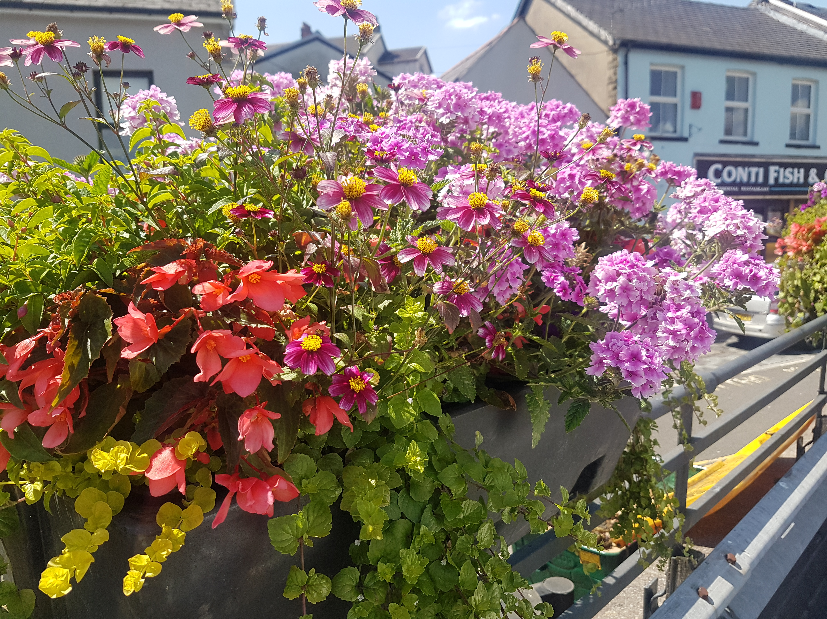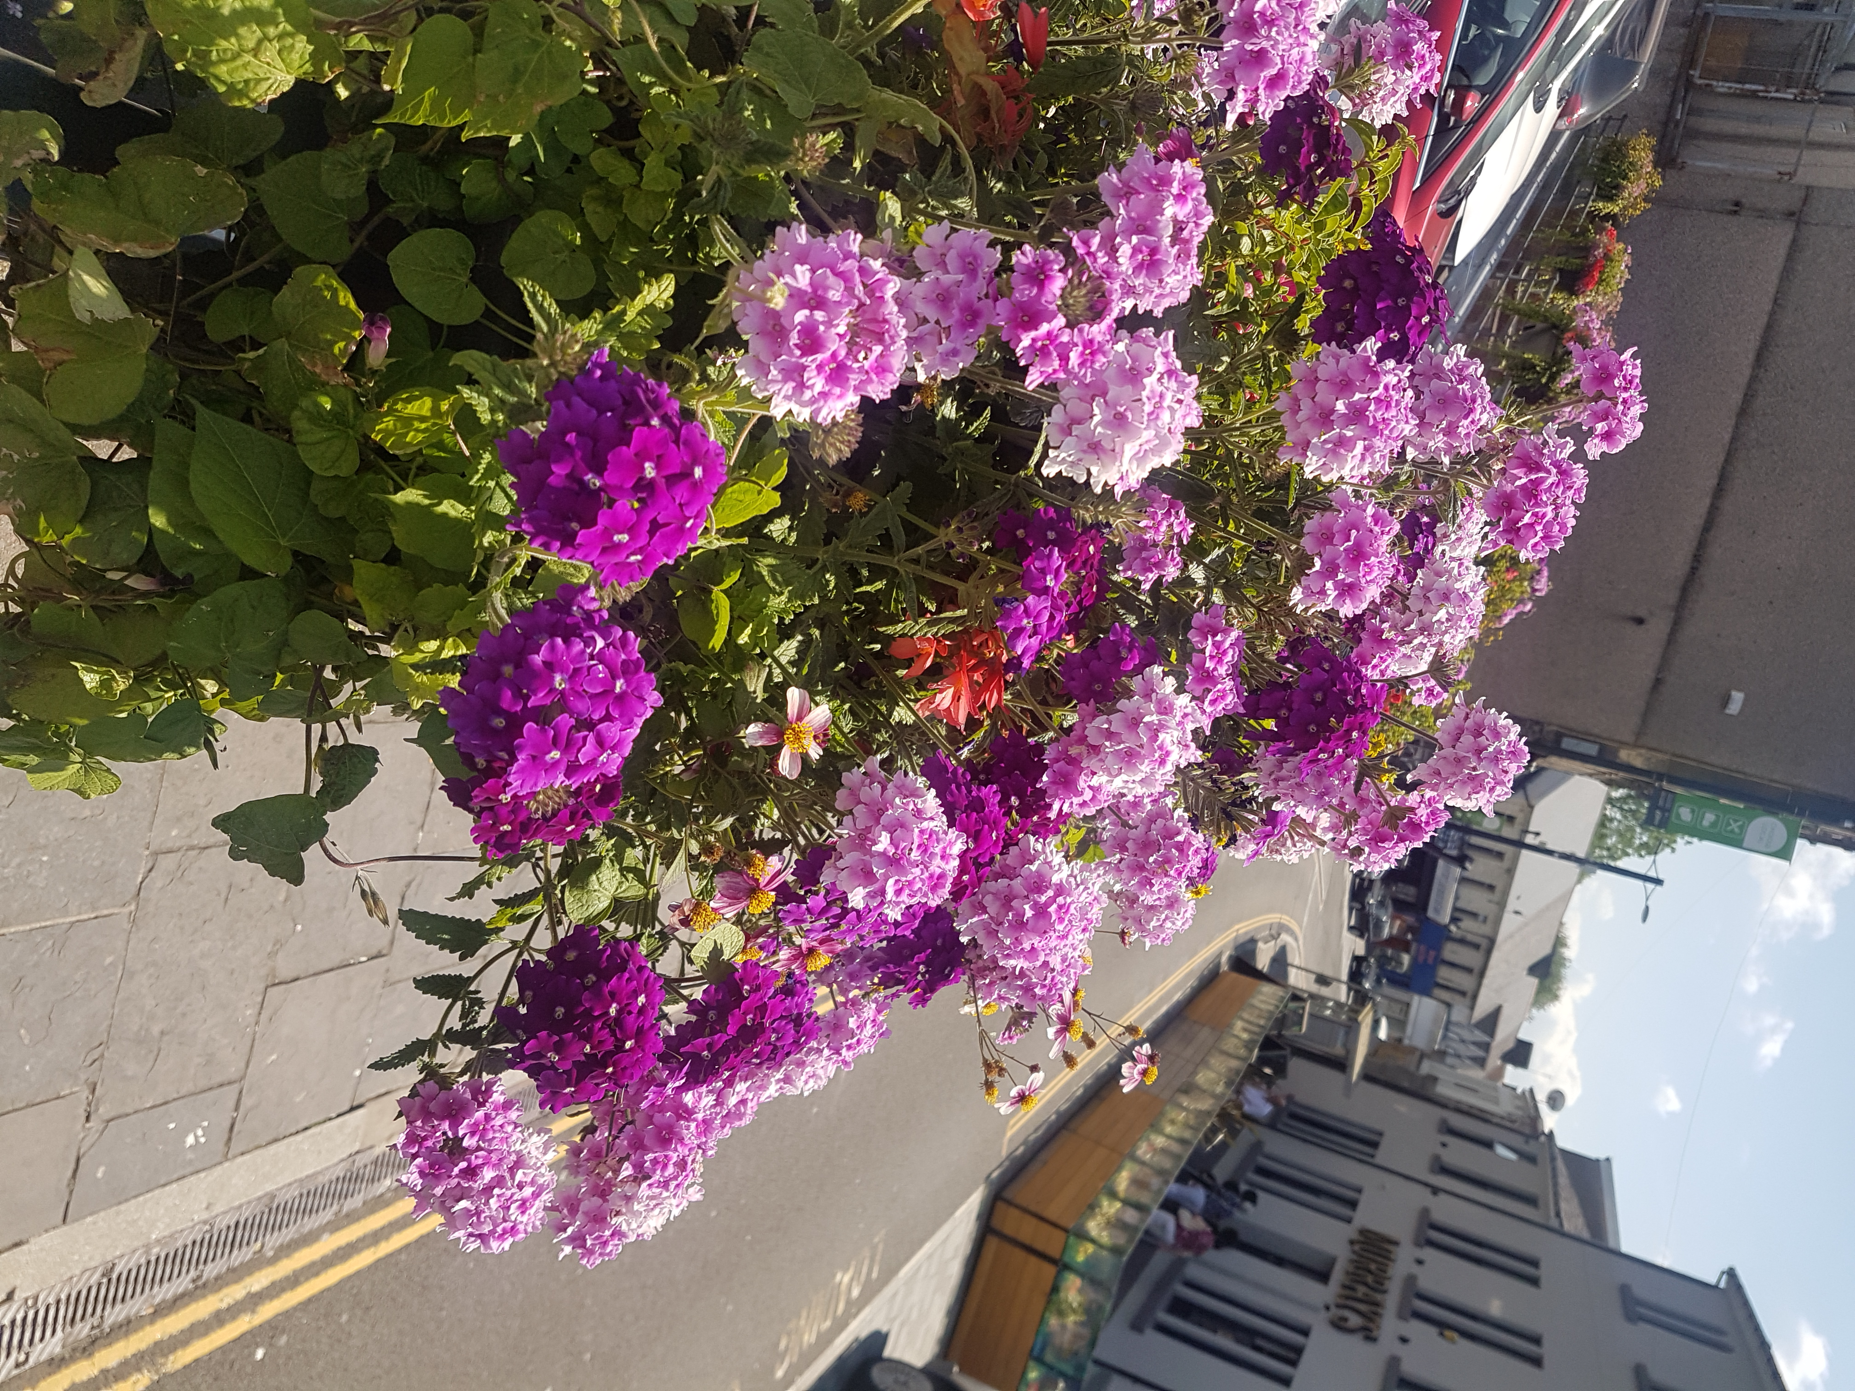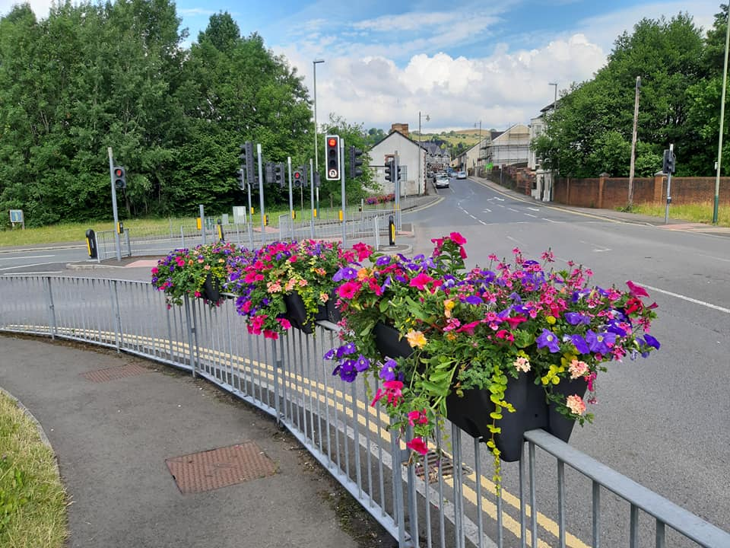
Datblygu gweithgareddau cymdeithasol rheolaidd ar gyfer pobl hŷn.
Mewn ymateb i’r unigrwydd a’r arwahanrwydd aruthrol a brofwyd gan y gymuned hŷn o ganlyniad i’r Pandemig Coronafeirws, cynhaliodd Cyngor y Dref ddigwyddiadau drwy gydol y flwyddyn a fyddai nid yn unig yn annog pobl hŷn allan i’r gymuned, ond hefyd yn cynnig cymorth ariannol i’n busnesau lleol.
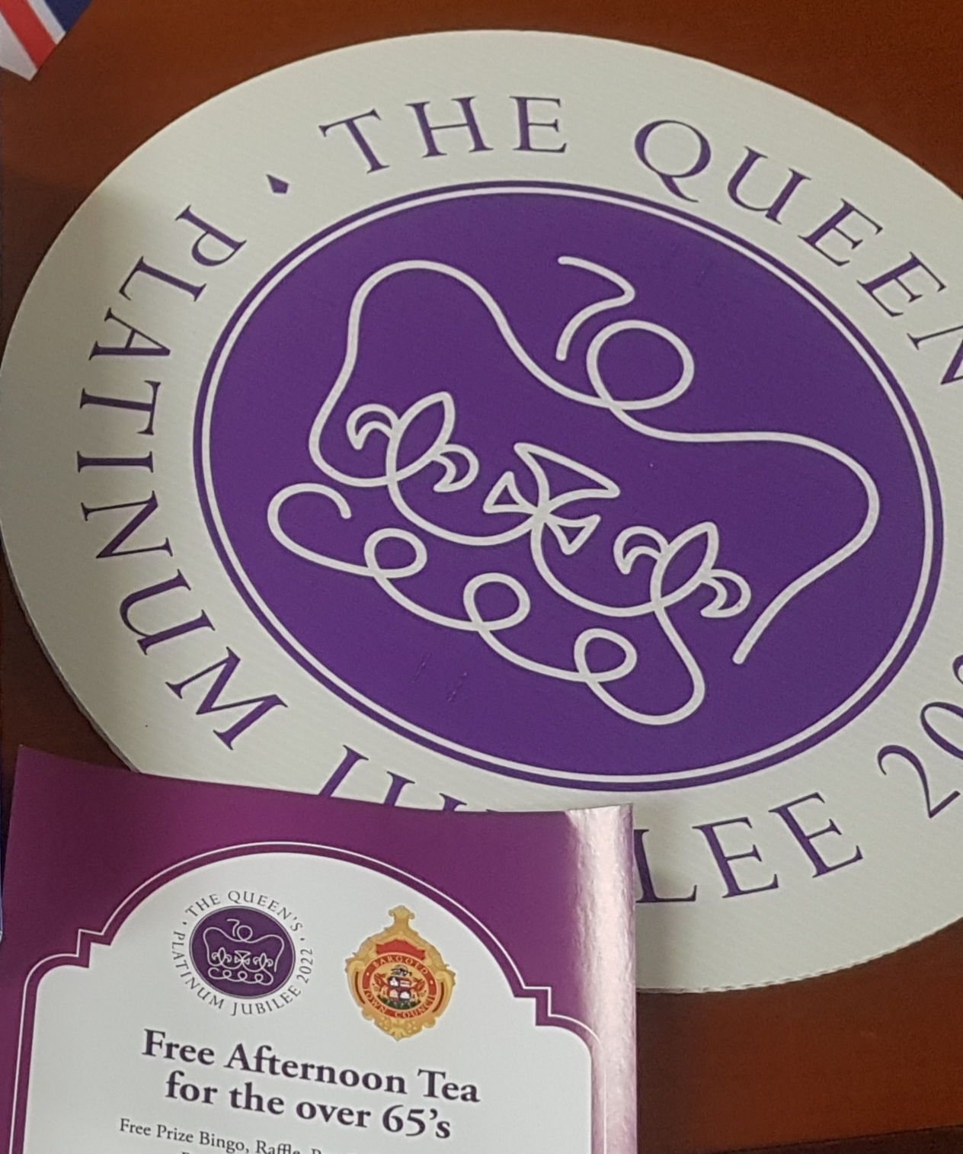
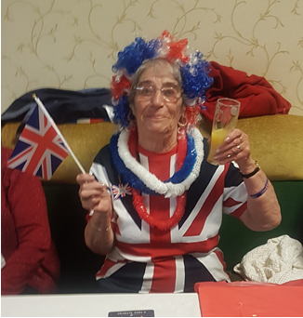
Trwy gefnogaeth arian grant gan y Gronfa Gymunedol Loteri Fawr, rhoddodd dathliadau Jiwbilî’r Frenhines Elizabeth II (RIP) gyfle cychwynnol i’r gymuned hŷn hel atgofion dros hen ffotograffau, siarad â gwirfoddolwyr ifanc a dathlu’r digwyddiad hanesyddol a gynhaliwyd yn y Deyrnas Unedig. Cymerodd dros 160 o drigolion hŷn ran yn y digwyddiadau dathlu hyn.
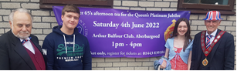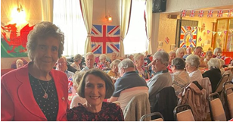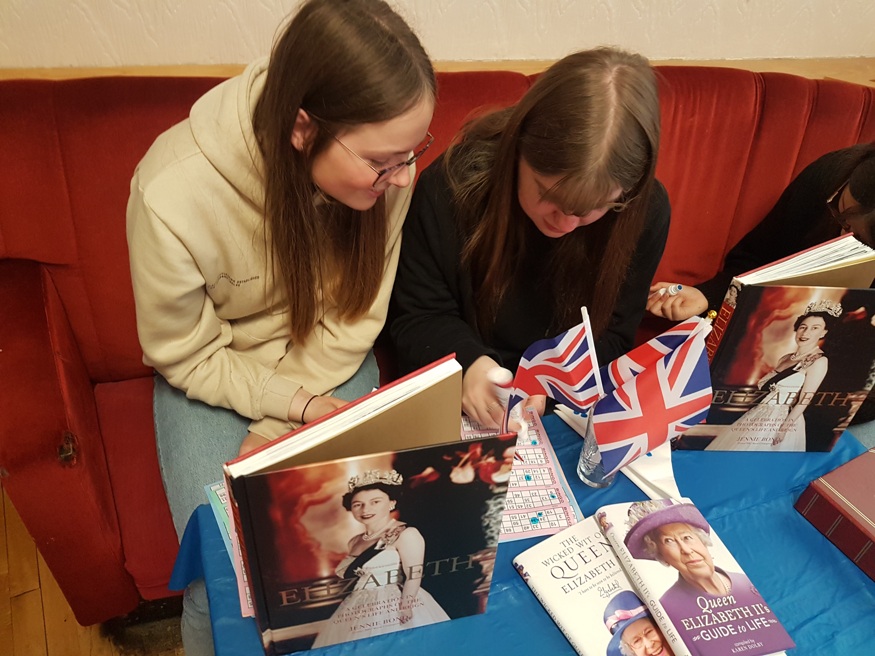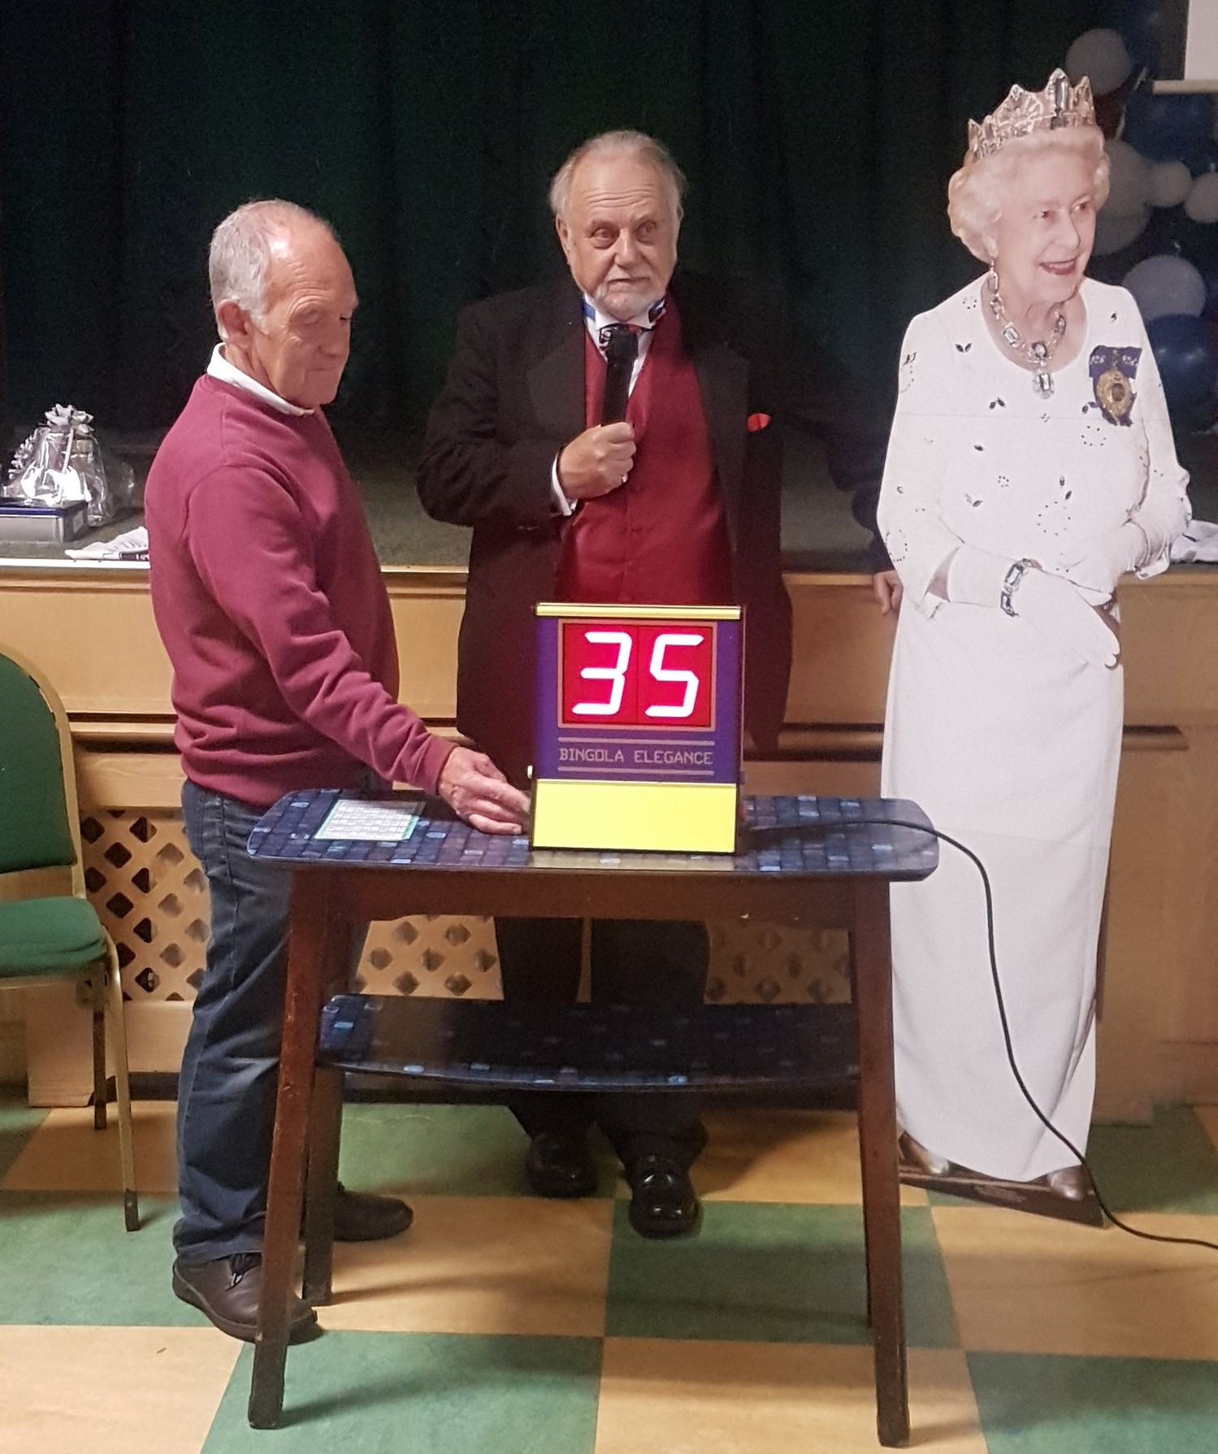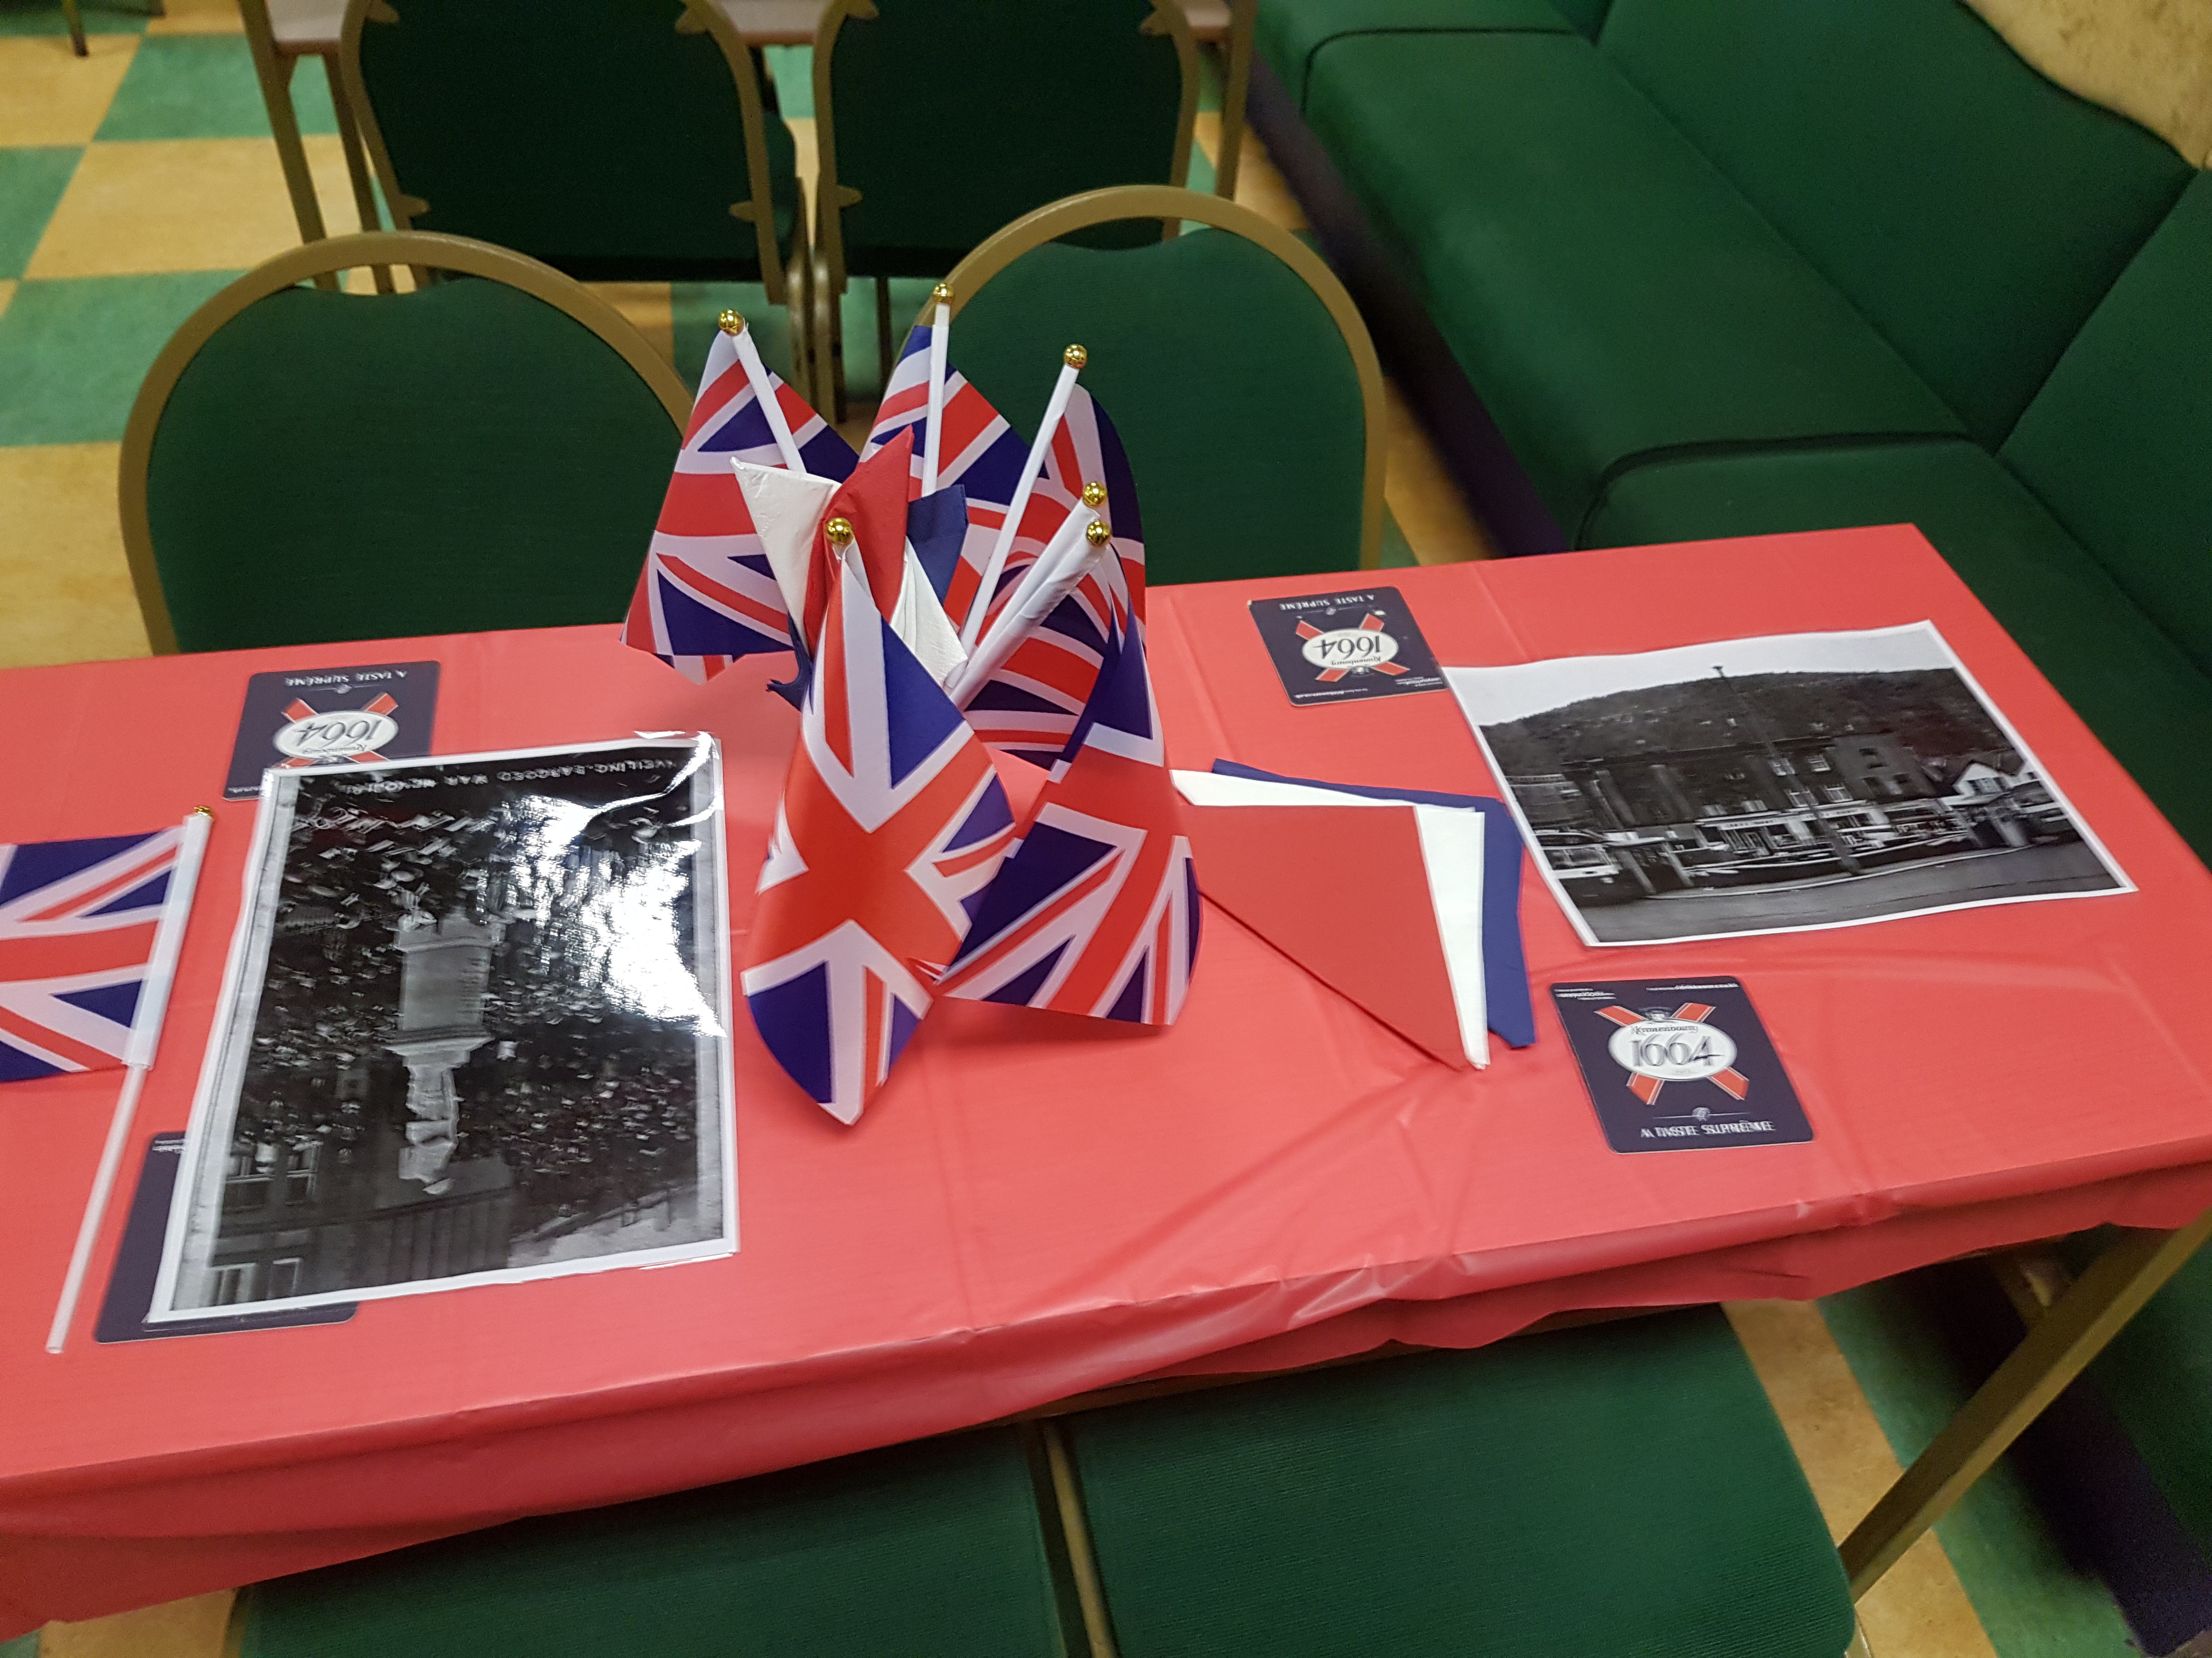

Roedd y ‘Sul Arian’ gyfle arall i gyflwyno digwyddiad rhwng cenedlaethau i annog y gymuned hŷn i gymdeithasu. Ar yr achlysur hwn, cafwyd te prynhawn gyda’r gerddoriaeth arferol a gemau/raffl fawr.

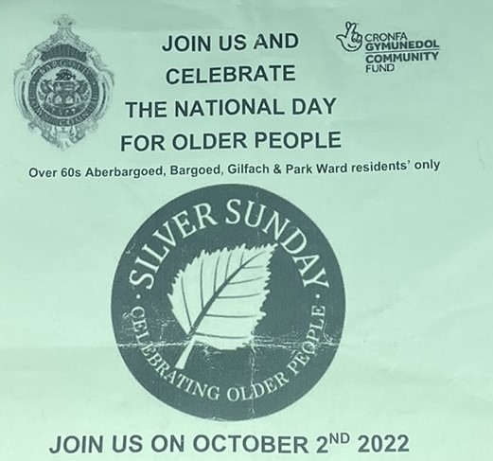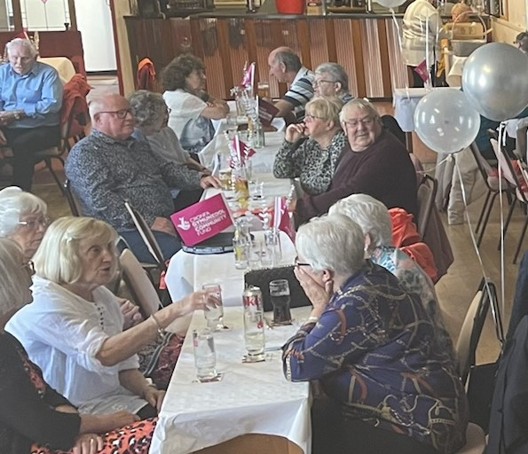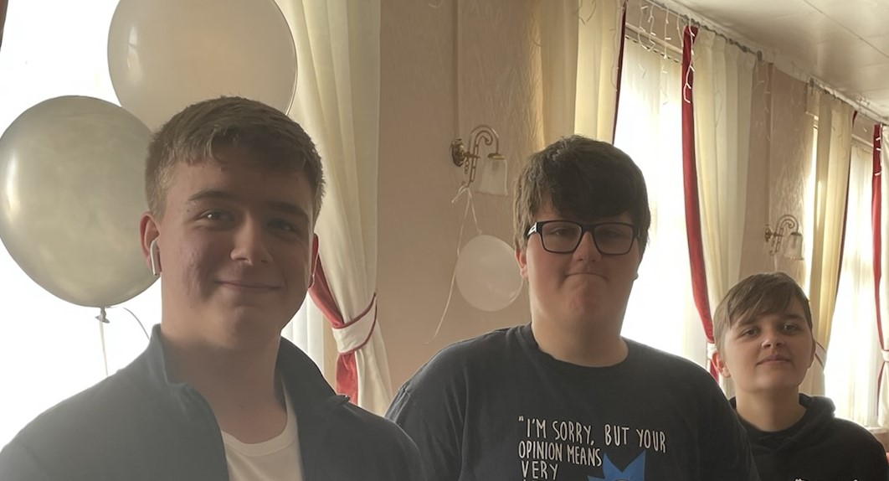

Cafodd ‘Digwyddiad Pensiynwyr traddodiadol Cyngor Tref Bargoed ei drawsnewid eleni yn De brynhawn i bobl Dros 60 oed. Gyda lleoliad mwy ar gael yn ward Aberbargoed, dewisodd yr aelodau gyflwyno digwyddiad yn llawn adloniant, bwffe bys a bawd a chyfle i ddawnsio. Digwyddiad llwyddiannus arall a ddaeth â phobl hŷn allan i’r gymuned a hefyd annog nifer yr ymwelwyr i fusnesau y tu allan i’r dref gyda’r holl ‘wobrau’ yn cynnwys talebau ar gyfer ein caffis/ darparwyr bwyd a diod leol.

Datblygu mentrau garddio gwirfoddol.
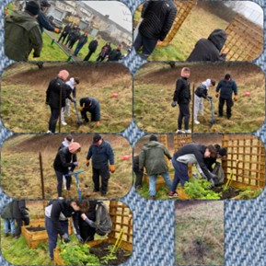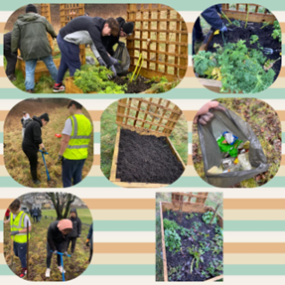
Sicrhawyd cyllid grant i brynu offer, planhigion, offer ac adnoddau gwir-foddolwyr ar gyfer y mentrau hyn, a’r gweithgaredd cyntaf oedd plannu 20 o goed ffrwythau newydd yn yr ardal tyfu bwyd yn Aberbargoed a’r Berllan Gymunedol ar Stad y Parc.

Gweithio gyda CBSC a Cheidwaid y Parc i ddatblygu prosiectau amgylcheddol a mentrau cyfeillgar i deuluoedd ym Mharc Gwledig Bargoed
Mae dau lwybr geogelc hynod lwyddiannus wedi’u datblygu drwy gydol y cyfnod adrodd hwn. Gyda chefnogaeth ac arweiniad Ymddiriedolaeth Bywyd Gwyllt Gwent a gweithio gydag adran y parciau a cheidwaid parciau CBSC, sefydlwyd y llwybr cyntaf ym Mharc trefol Bargoed gydag ail un i ddilyn yn fuan wedyn ym Mharc Coetir Gilfach Bargoed.
Llesiant trwy Geogelcio
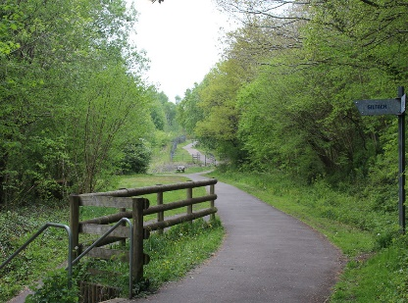
Mae Cyngor Tref Bargoed wedi llwyddo i osod dau safle Geocache yn yr ardal. Fel esboniad bach, mae geogelcio yn weithgaredd hamdden awyr agored lle mae cyfranogwyr yn defnyddio derbynnydd System Leoli Fyd-eang (GPS) neu ddyfais symudol a thechnegau llywio eraill i guddio a chwilio am gynwysyddion, a elwir y “goecaches” neu “caches”, mewn lleoliadau penodol a nodir gan gyfesurynnau ym Mharciau Gwledig a Threfol Bargoed.
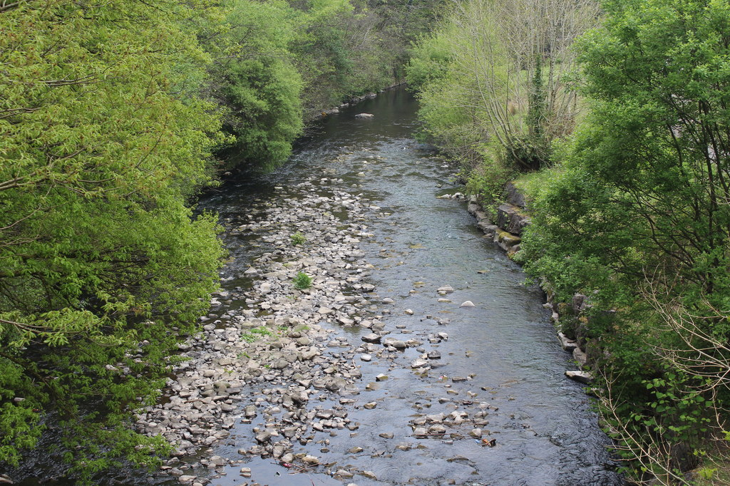
Mae’n ffurf ddelfrydol ar les gan fod antur awyr agored yn hwyl ac mae archwilio gyda phwrpas yn well. Mae’n gwneud i chi deimlo’n dda, a daw’r delio mewn amrywiaeth o ffurfiau. Mae hefyd yn gwella eich iechyd a stamina ac yn gwella perthnasoedd hirdymor os byddwch chi’n dod yn actif gyda’r gweithgaredd hwn.
Mae gan geogelcio lawer o fanteision i bob cyfranogwr. Mae’n gwella’ch llythrennedd corfforol trwy fynd allan i’r awyr agored a goresgyn gwahanol diroedd neu arwynebau sy’n gofyn am ddringo, meddwl, cloddio, archwilio, a hyd yn oed symud rhwystrau i chwilio am drysorau cudd sy’n aros am eich darganfyddiad.

Ehangu Gweithgareddau Gaeaf a Thymor y Nadolig i deuluoedd.
Mewn partneriaeth â Chyngor Bwrdeistref Sirol Caerffili ac Archfarchnad Morrison’s, a gyflwynwyd ochr yn ochr â’r Ffair Aeaf, roedd llawr sglefrio rholio yn ddigwyddiad newydd i Fwrdeistref Sirol Caerffili.
Car llusg hudol Siôn Corn yn danfon danteithion siocled
Cefnogwyd Ymgyrch Siôn Corn i sicrhau bod plant sy’n derbyn gofal yn derbyn anrhegion Nadolig.
Derbyniodd pob plentyn oed ysgol gynradd focs o siocledi.
Darparwyd siocledi i Orsaf Dân Aberbargoed i’w defnyddio gyda’u sled gymunedol.

Adrodd Amgylcheddol a Gweithredu Bioamrywiaeth
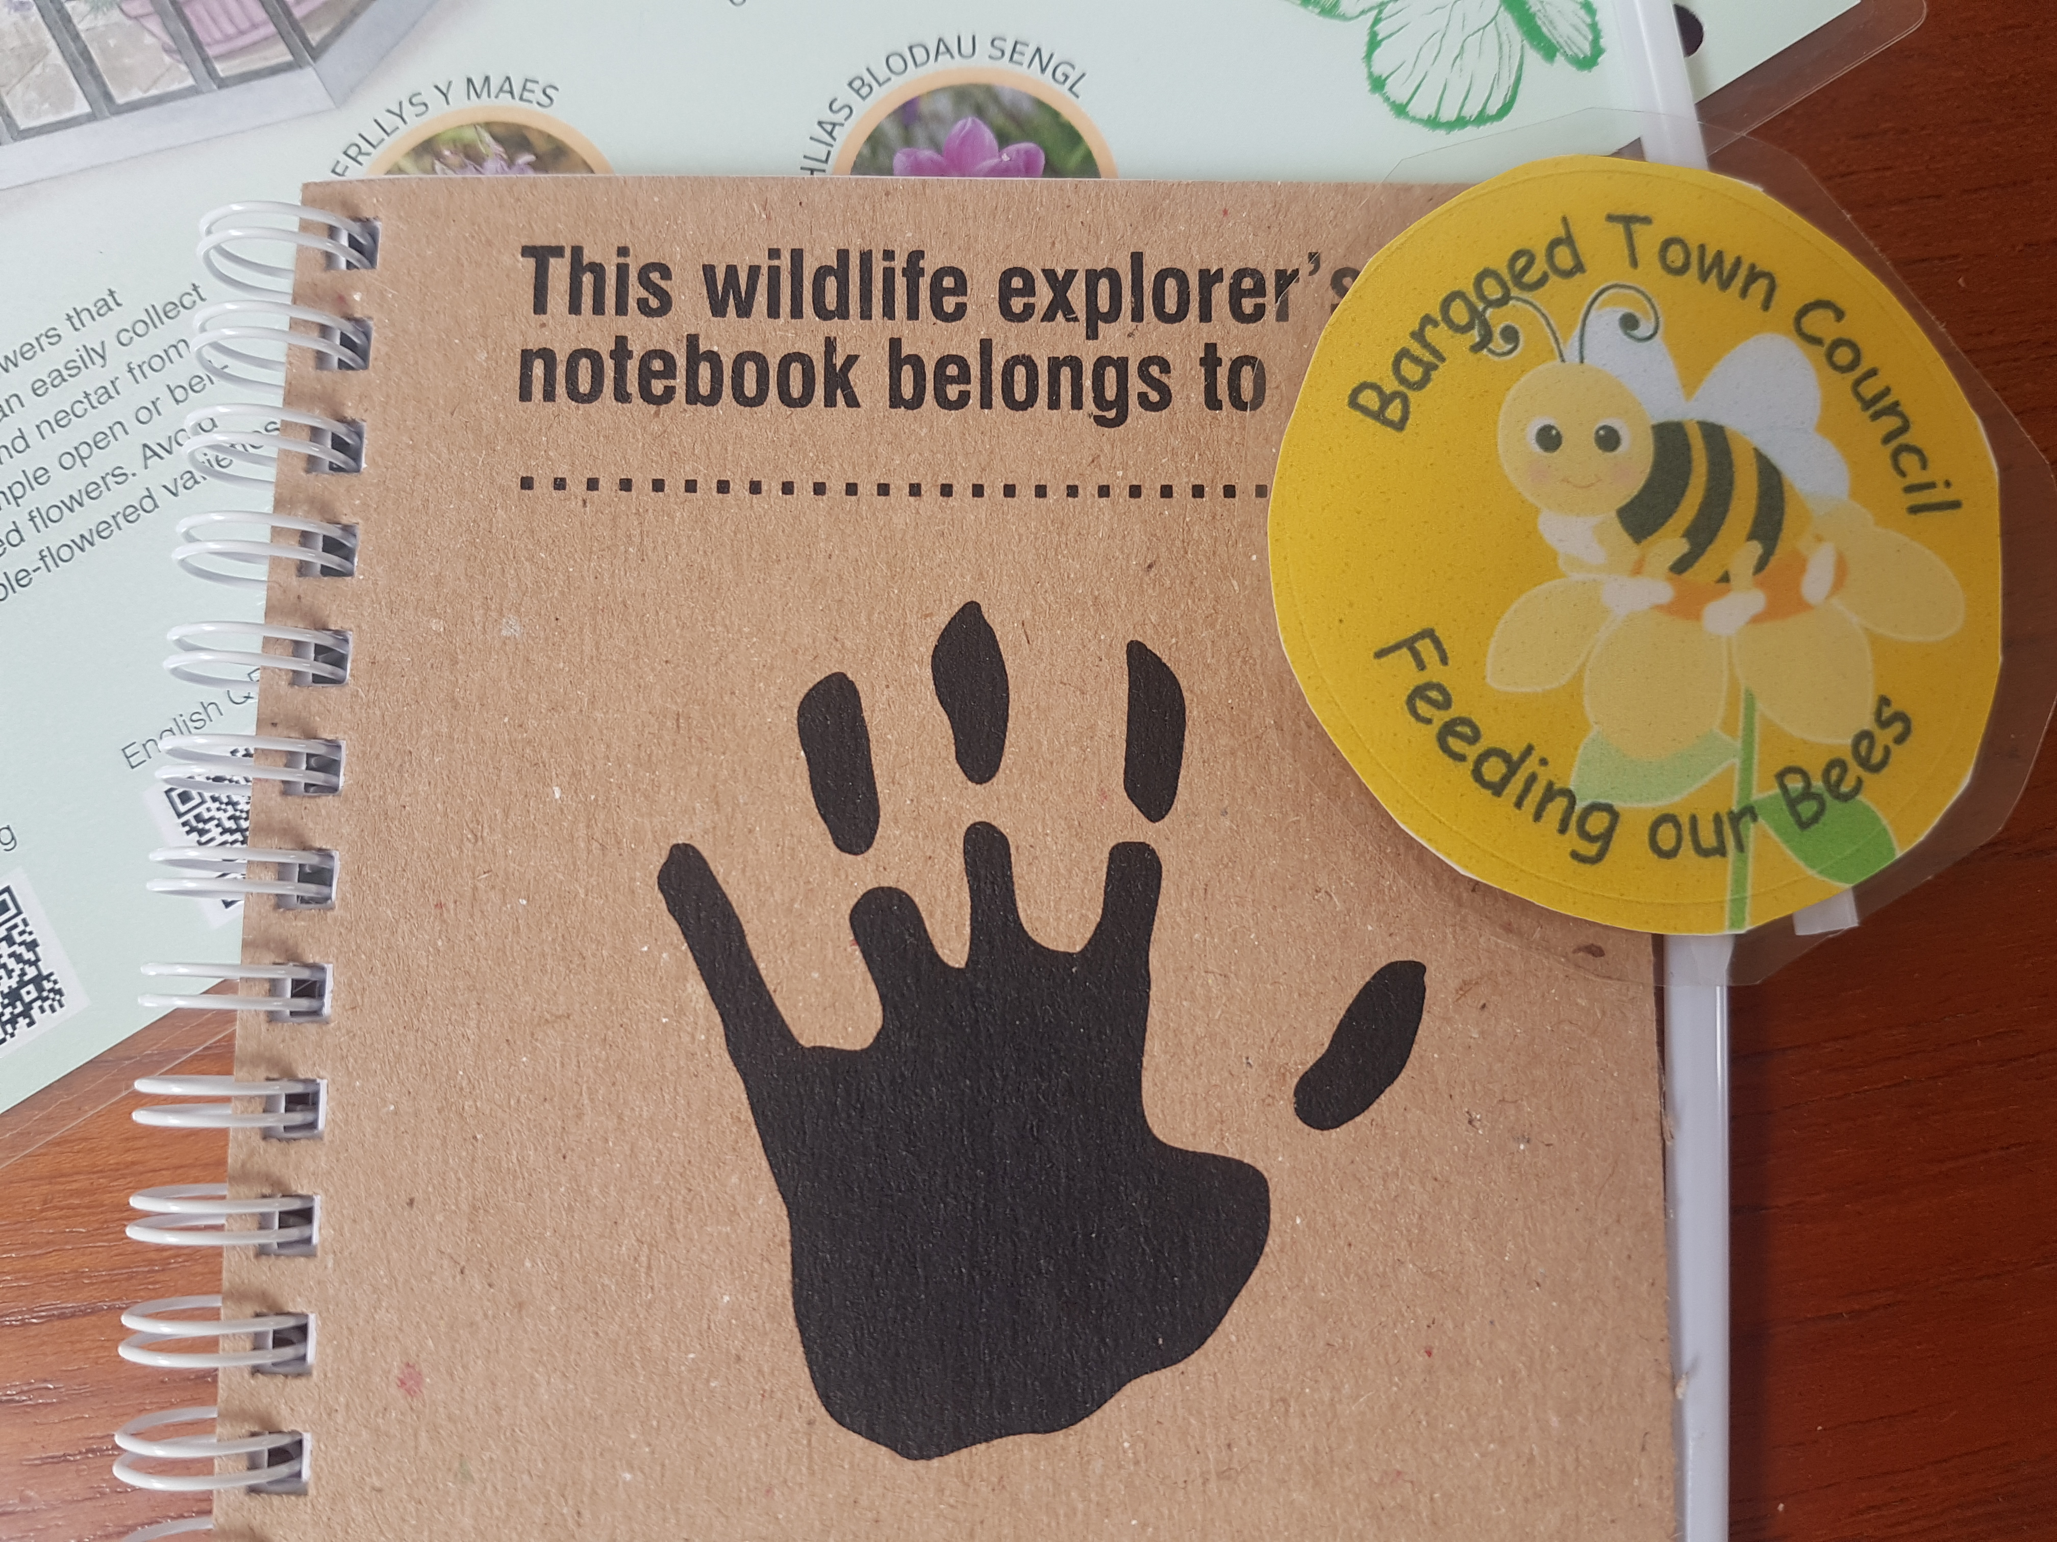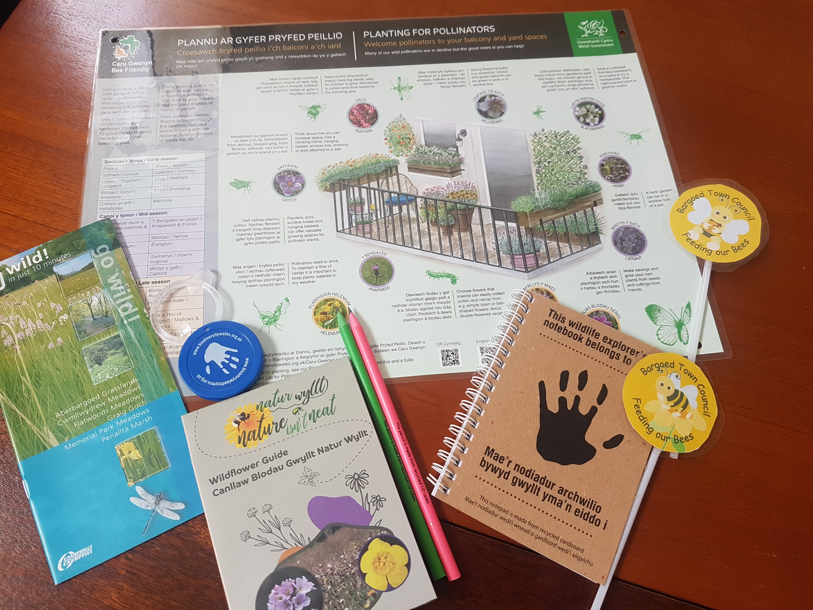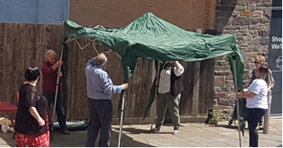

Yn ogystal â’r ehangu i raglen arddangos blodau’r cyngor tref, gyda’r cynnydd mewn planhigion brodorol sy’n gyfeillgar i bryfed peillio, eleni aeth yr Aelodau â’r gymuned i ymgymryd â gweithgarwch ymgysylltu yng nghanol y dref. Anogwyd plannu mewn gerddi bach, patios a balconïau, cynhaliwyd gweithgareddau adnabod bywyd gwyllt a blodau gyda phlant, a gofynnwyd i drigolion helpu i addurno rhywfaint o ganol y dref gyda gwaith crefft ar thema amgylcheddol. Roedd amrywiaeth hyfryd o arddangosiadau wedi’u gwau a’u crosio yn addurno canol y dref trwy gydol misoedd yr haf.
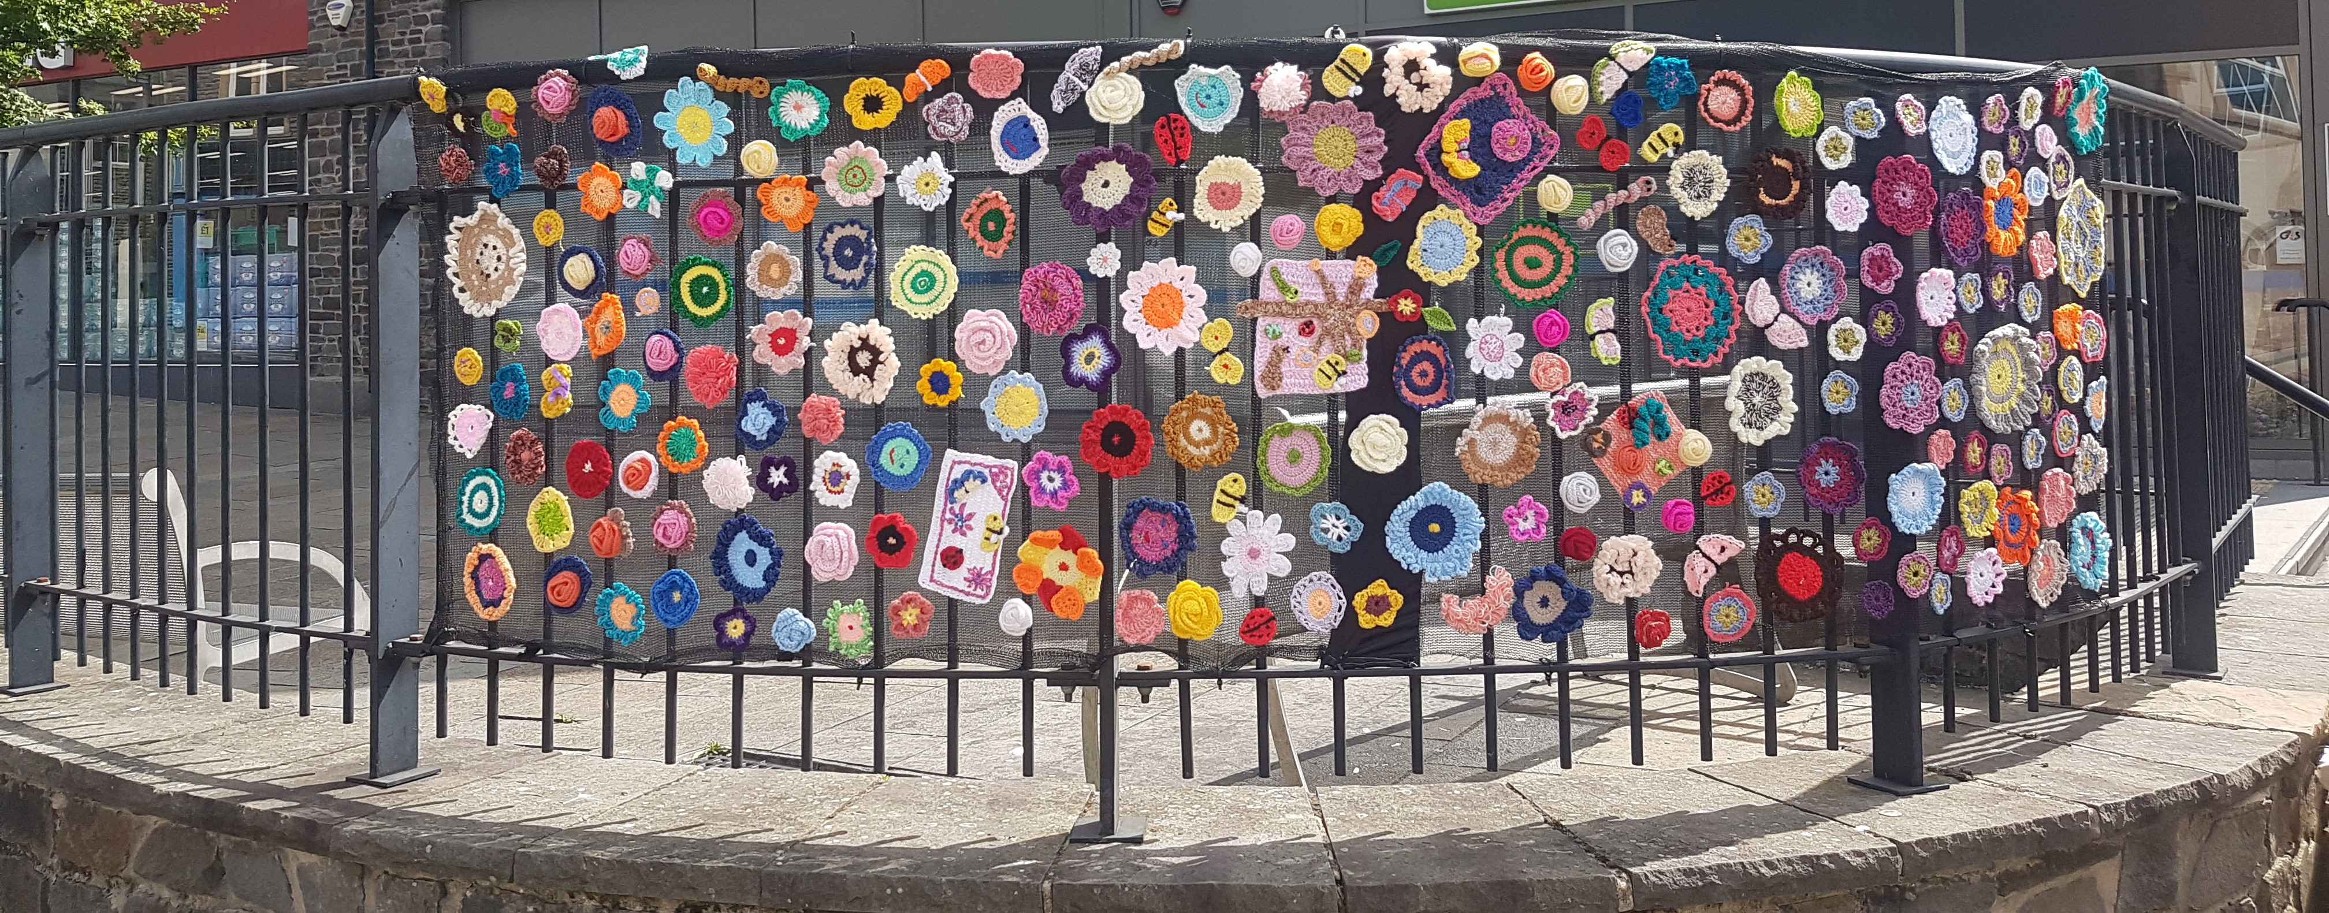
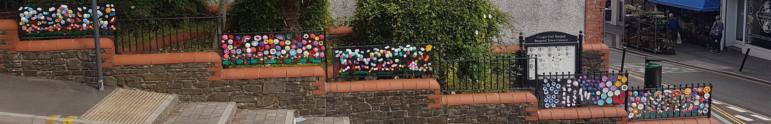

Cynllun Gwaith i’r Dyfodol

Amcan A
Cynyddu ymgysylltiad y cyhoedd drwy:
- Sesiynau galw heibio bob deufis yn llyfrgelloedd Bargoed ac Aberbargoed.
- Datblygu rhaglen ymgysylltu â phobl ifanc drwy ymweld ag ysgolion/clybiau ieuenctid/clybiau chwaraeon.
- Cynnal ymgynghoriad gyda thrigolion lleol ar ddatblygu Gardd Goffa Cocid ym Margoed.

Datblygu cysylltiadau agosach â’r gymuned fusnes lleol drwy:

- Sefydlu rhestr ddosbarthu electronig
- Annog presenoldeb mewn sesiwn galw heibio ddwywaith y flwyddyn gyda busnesau lleol i gael eu barn ar y ffordd ymlaen i ganol y dref.

Amcan B
Ehangu’r rhaglen arddangos blodau ledled ardaloedd cynghorau tref drwy:
- Basgedi crog newydd yng nghanol tref Bargoed.
- Nodwedd arddangos newydd i ardal Sgwâr Frenhinol y dref.
- Datblygu planwyr uchel yng nghanol Aberbargoed.
- Gosod casgenni wedi’i hailgylchu yng nghanol Gilfach.
- Adnewyddu’r man eistedd yn Stryd Fawr Uchaf ym Margoed drwy osod casgenni wedi'u hailgylchu.
- Adleoli ffynhonnau blodau i Plaza Lowri i wneud yr ardal yn fwy deniadol ymwelwyr.

Datblygu gweithgareddau cymdeithasol rheolaidd ar gyfer pobl hŷn trwy:
- Digwyddiadau te prynhawn rheolaidd yn y gymuned
- Dawns te – bydd hyn yn dod â’r gymuned ynghyd – Ffilm a the

Datblygu mentrau garddio cymunedol gwirfoddol:
- Gerddi goffa Aberbargoed, Gilfach, Gardd [coffa] Heol Hanbury/Stryd y Groes, Bargoed
- Gardd fwyd a pherlysiau, Parc Stryd Ywen, Aberbargoed
- Perllan Gymunedol, Stad y Parc
Datblygu Mentrau Lles ym Mharc trefol Bargoed trwy:
- Gynnwys plant ysgol mewn gweithgareddau ffrwydro blodau gwyllt.
Hyrwyddo menter Bargoed sy’n gyfeillgar i ddementia drwy:
- Ddatblygu llwybrau cerdded iach trwy’r parc ee. Llwybrau iechyd y galon

Ehangu Gweithgareddau’r Hydref/Gaeaf i Deuluoedd fel::
- Opsiynau dosbarthu cymunedol ar gyfer Groto Nadolig
- Gweithio mewn partneriaeth â Chyngor Bwrdeistref Sirol Caerffili i ehangu Ffair Aeaf yng Nghanol Tref Bargoed
- Gweithio mewn partneriaeth â sefydliadau gwirfoddol i edrych ar gyfleoedd ar gyfer cyflwyno gweithgareddau teuluol yng Nghanolfan Gymunedol Gilfach Fargoed
- Cefnogi gweithgareddau gwasanaeth ieuenctid yn yr Hangar, Aberbargoed

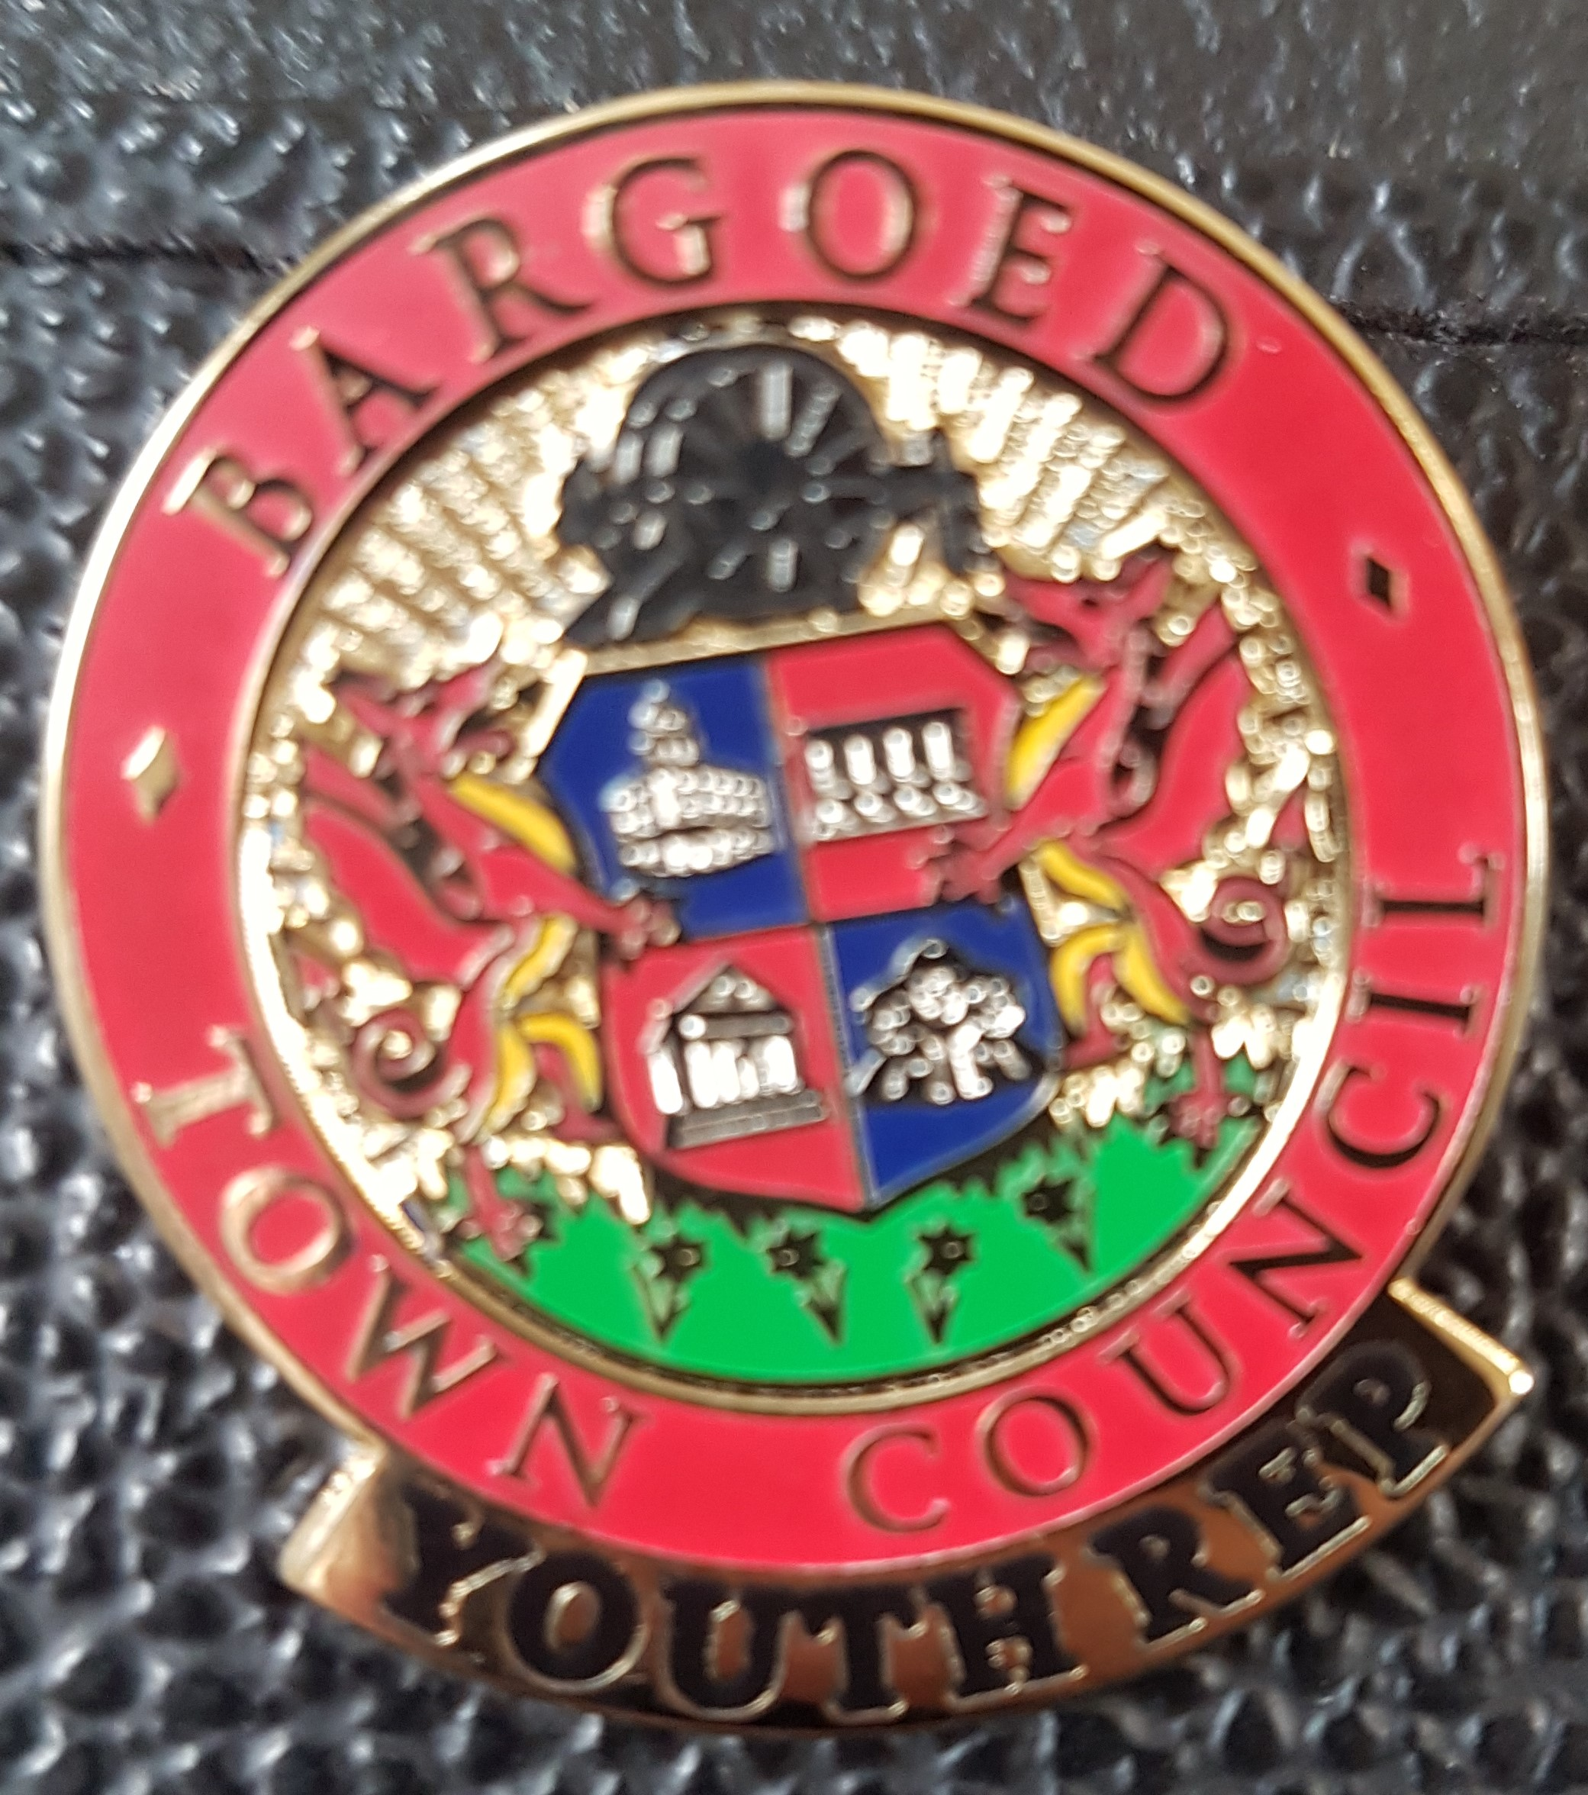

Cynrychiolaeth Ieuenctid

Eleni, cyflwynodd yr Aelodau ddau gynrychiolydd ieuenctid i gyngor y dref. Dewiswyd dau berson ifanc o chweched dosbarth Ysgol Gyfun Heolddu i ymuno â’r cyngor a darparu cyswllt rhwng y trigolion iau a chyngor y dref.
Cafodd y cynrychiolwyr ieuenctid effaith o fewn eu hwythnosau cyntaf ar ôl dechrau yn eu swyddi, gan ddenu cefnogaeth gwirfoddolwyr mewn digwyddiadau cymunedol, a dod â syniadau newydd i’r bwrdd cyfarfod.
O ganlyniad i weithgarwch y cynrychiolwyr ieuenctid, nodwyd bylchau yn y ddarpariaeth ar gyfer cymorth gwaith cartref a sgiliau astudio ac archwiliwyd cyfleoedd gyda’r gwasanaeth llyfrgell ieuenctid a chymunedol i weithio gyda phobl ifanc ar y mater hwn.

Sut i ddod yn Gynrychiolydd Ieuenctid

Yn dilyn eu Cyfarfod Blynyddol, bydd Aelodau Cyngor Tref Bargoed yn gwahodd datganiadau o ddiddordeb gan bobl ifanc rhwng 16 a 19 oed sy’n byw naill ai yn Aberbargoed, Bargoed neu Gilfach. Bydd y gwahoddiadau hyn yn mynd allan i holl ysgolion uwchradd a cholegau’r ardal, trwy gyfryngau cymdeithasol a’r hysbysfyrddau cymunedol. Ar ôl adolygu’r datganiadau o ddiddordeb bydd yr Aelodau’n llunio rhestr fer a bydd noson gymdeithasol yn cael ei chynnal i sgwrsio’n anffurfiol ag ymgeiswyr. Penodir Cynrychiolwyr Ieuenctid cyn egwyl mis Awst ac mae’r penodiad yn para am flwyddyn academaidd, gan ddechrau ym mis Medi.

Gofynion Cyllideb y Dyfodol

Sut y cyflwynir y blaenoriaethau (praesept, cronfeydd wrth gefn, gweithgareddau masnachol, cyllid grant ac ati
Bydd y rhan fwyaf o weithgareddau cynlluniedig y cyngor tref ar gyfer 2023-24 yn cael eu cyflawni drwy gronfeydd wrth gefn a glustnodwyd neu’r praesept).

Mae’r cronfeydd wrth gefn wedi’u clustnodi ar gyfer:
Costau Is-etholiad posibl a all godi os bydd swydd wag achlysurol yn codi..
Costau Gofal Aelodau
Cronfa Twf
Prosiectau Costau Byw
Ffair Fai Bargoed
Gweithgareddau Gemau Bwrdd Bobl Ifanc
Grantiau Digwyddiad y Coroni i fudiadau Gwirfoddol
Cronfeydd wrth gefn Costau Rhedeg
Gweithgareddau Pasg yn y Gwasanaeth Ieuenctid yn Aberbargoed
Cais Cymru yn ei Blodau

Ein Adborth Cymunedol
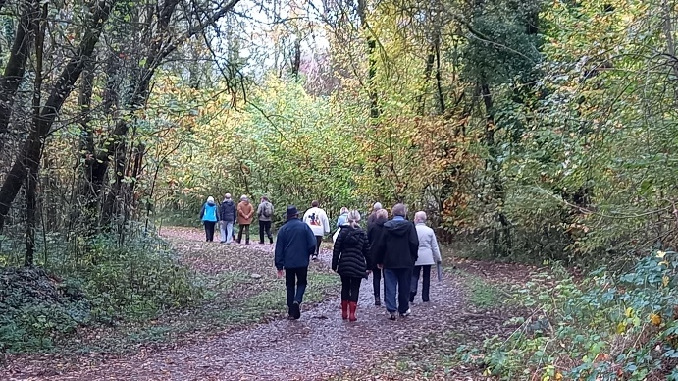
Cymunedau Ffyniannus CBC
Galluogodd Cyngor Tref Bargoed Cymunedau Ffyniannus CBC i gyflwyno gweithdai grymuso rhad ac am ddim gyda chacennau, ffrwythau a lluniaeth ym Margoed a gafodd adborth ardderchog gan gyfranogwyr. Dywedodd pawb eu bod wedi mwynhau a dysgu o’r sesiynau (yn enwedig yr ioga chwerthin a’r myfyrdodau sy’n strategaethau effeithiol i leihau straen trwy brofi llawenydd a dod yn dawel a heddychlon) a byddent yn eu hargymell i eraill.
Cafwyd ceisiadau facebook gan breswylwyr yn gofyn a oeddem yn mynd i’w hailadrodd ac a oeddent ar gael yn barhaus.
Mae llawer o gyfranogwyr bellach yn mynychu’n rheolaidd ar Deithiau Cerdded a Sgwrsio Bargoed wythnosol.

Clwb Garddio Bargoed
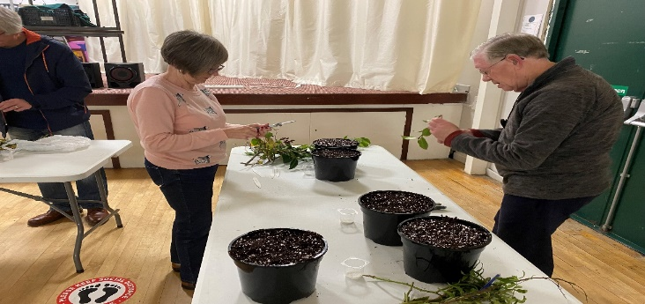
Cawsom ein sesiwn gyntaf yn defnyddio eitemau y talwyd amdanynt gyda’n Grant Cyngor tref Bargoed. Cymerwyd toriadau pren caled, a bu’n noson hynod lwyddiannus gyda phawb yn ymuno. Cawsom hyd yn oed ychydig o blant lleol yn ymuno ac yn helpu i drefnu’r cyflenwadau yn ogystal â chymryd toriadau a siarad â’n haelodau.

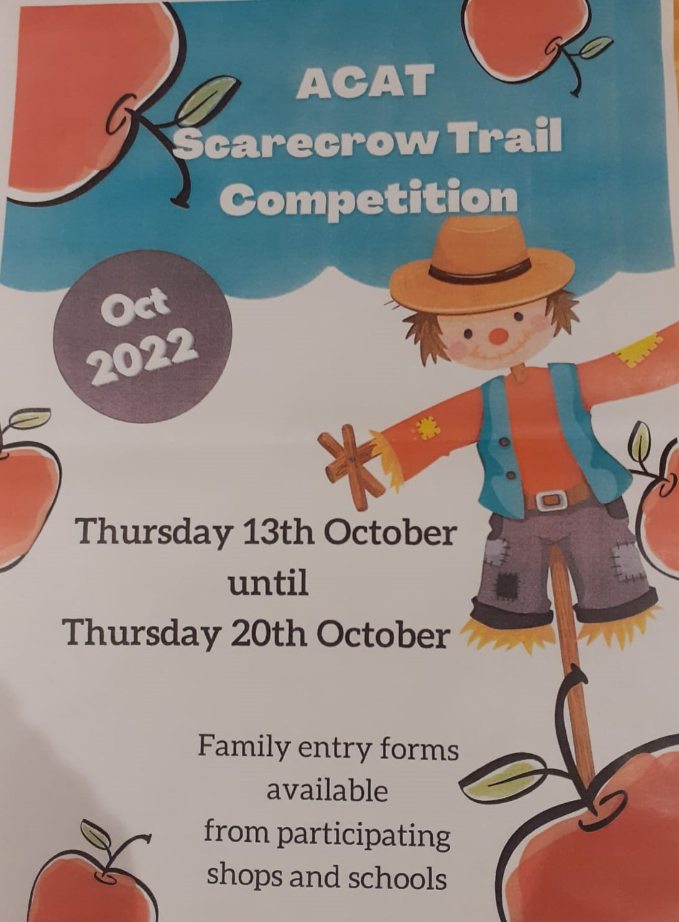
Tîm Gweithredu Cymunedol Aberbargoed
Roedd y Llwybr Bwgan Brain a gynhaliwyd gan ACAT yn llwyddiannus iawn……. Busnesau/sefydliadau yn Aberbargoed……cymerodd bedwar ar ddeg ran…... Cynlluniwyd Bwganod Brain gydag amrywiaeth o afalau mewn golwg i gyd-fynd â Gŵyl y Cynhaeaf…. Cymerodd hanner cant o deuluoedd ran yn y gwaith o lenwi a dychwelyd ffurflenni, ond cymerodd llawer mwy rhan. Dewisodd y plant y Bwgan Brain buddugol gan ddewis Triniwr Gwallt Sam’s Headquarters.
Côr Cymunedol Bargoed
Mae Côr Cymunedol Bargoed wedi bod yn mynd o nerth i nerth ers i ni ailffurfio ym mis Ionawr ar ôl seibiant o ddwy flynedd ar ôl Covid. Gyda chymorth grantiau fel eich un chi rydym wedi gallu talu cerddor proffesiynol i arwain ein côr. Am y tro cyntaf ers 3 blynedd, rydym wedi gallu ymweld â chartrefi gofal lleol i ddiddanu’r preswylwyr. Rydym yn ddiolchgar iawn am y gefnogaeth yr ydych wedi ei roi i ni ac yn gobeithio y bydd yn parhau am flynyddoedd lawer i ddod.
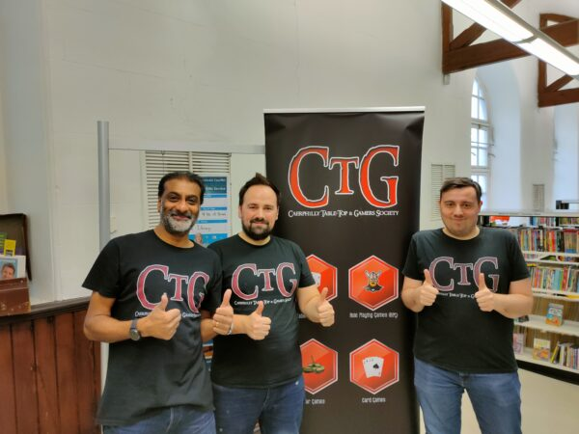
Clwb Gemau Bwrdd Pobl Ifanc (CTG)
Mae pobl ifanc wedi bod yn heidio i lyfrgell Bargoed i’r clwb gemau bwrdd misol - sy’n rhoi cyfle i ddysgu plant bod mwy i gemau na chonsolau a dyfeisiau symudol! Gall plant ddysgu strategaeth, mathemateg, gweithgareddau STEM a chymdeithasu â chyd-chwaraewyr go iawn. Mae CTG yn gymdeithas gemau misol newydd rhad ac am ddim sy’n cyfarfod yn Llyfrgell Bargoed unwaith y mis 10-4pm. Wedi’i ddisgrifio gan y wasg fel y “clwb chwarae sy’n gwneud mathemateg yn hwyl”; mae hon wedi bod yn fenter newydd ardderchog a ariannwyd gan Gyngor Tref Bargoed.

Ambiwlans Awyr Cymru
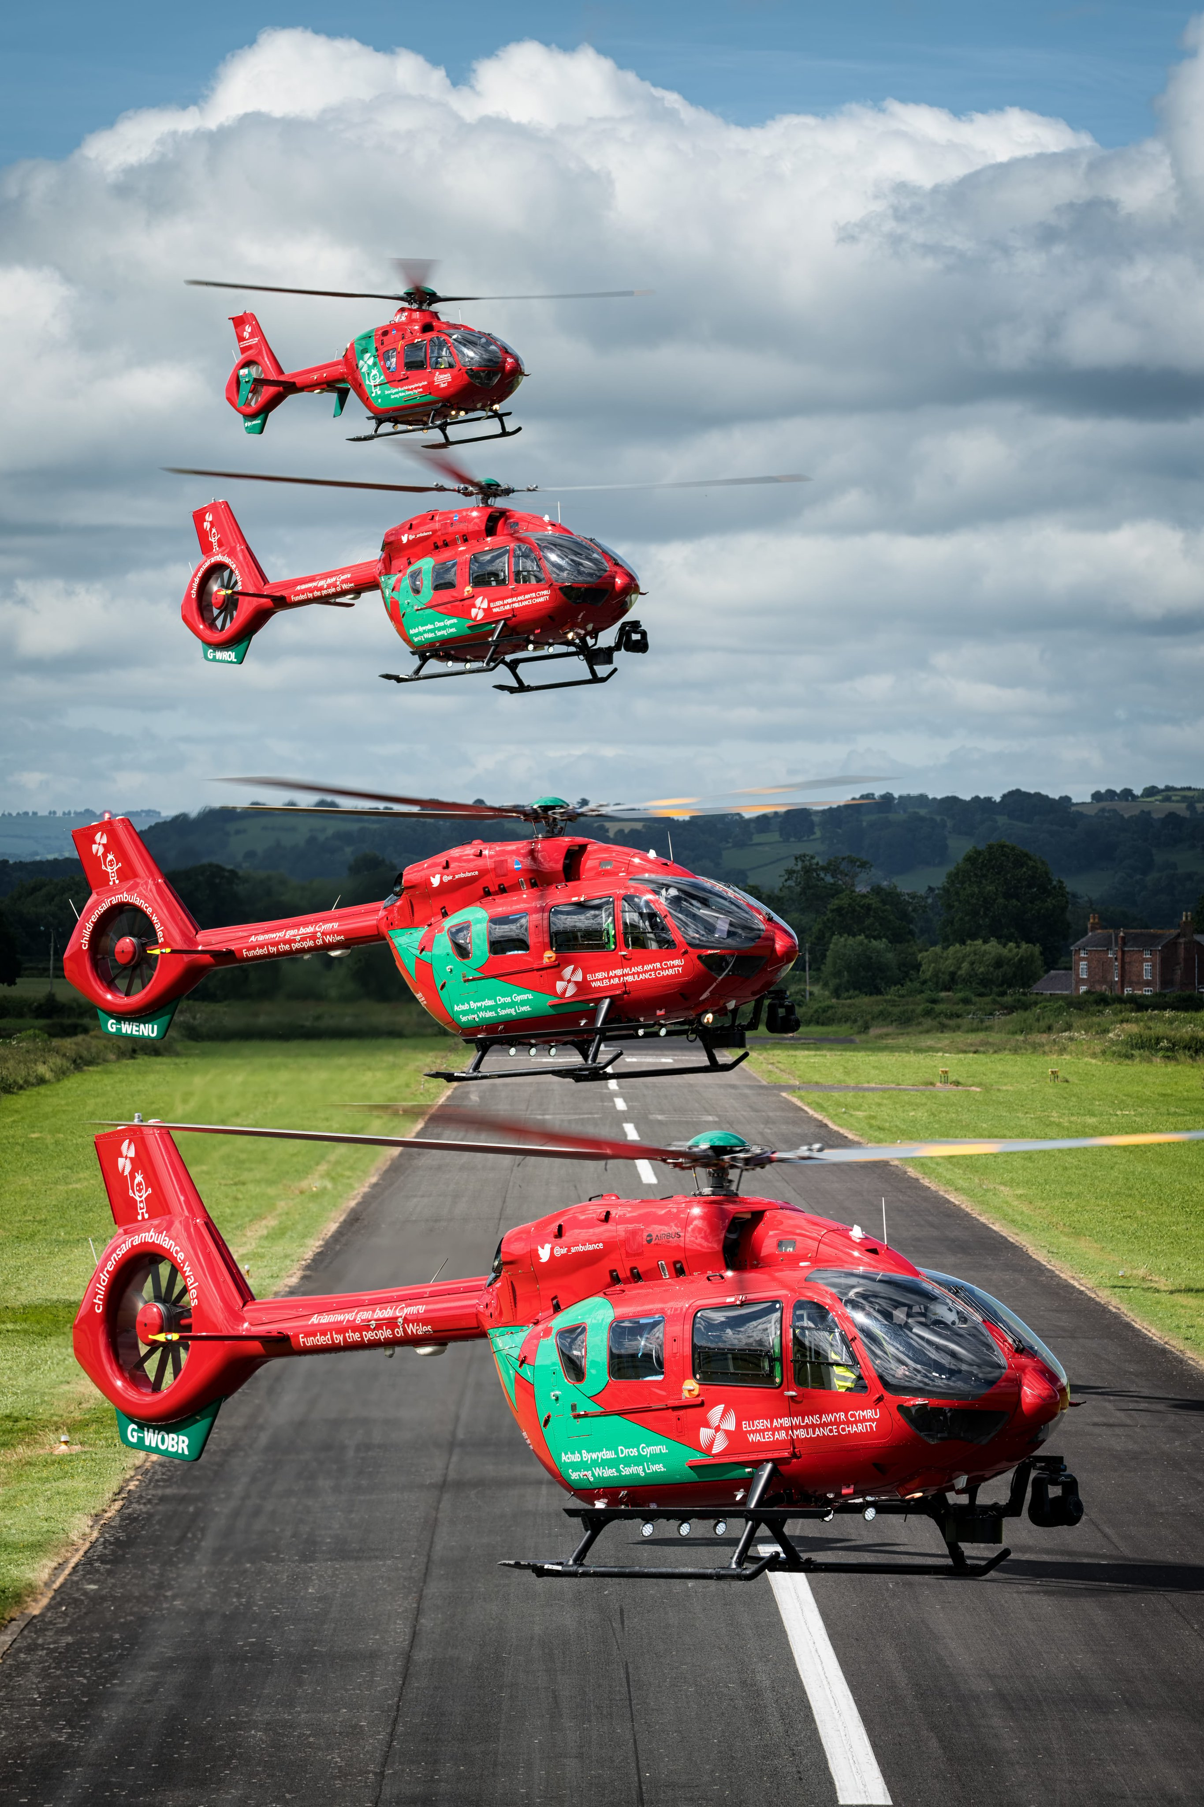
Bydd eich cefnogaeth yn sicrhau y gall eich hofrenyddion a chriwiau Ambiwlans Awyr Cymru yn parhau i weithredu ledled Cymru 24 awr y dydd, 365 diwrnod y flwyddyn. Y llynedd fe fynychon ni dros 3500 o deithiau lle'r oedd bywyd neu aelodau’r corff o dan fygythiad, a’r cyfan yn bosibl trwy gefnogaeth gan bobl Cymru.
Gallwn fod unrhyw le yng Nghymru o fewn 20 munud. Ond nid yn unig yr ydym yn hedfan cleifion i’r ysbyty, rydym yn dod ag unedau damweiniau ac achosion brys yn uniongyrchol at y cleifion. Mae gan ein hymgynghorwyr ac ymarferwyr gofal critigol rai o’r offer a’r sgiliau mwyaf arloesol yn y byd, gan gynnwys cynhyrchion gwaed a thechnegau a ddatblygwyd yn y lluoedd arfog.
Diolch unwaith eto am gefnogi Elusen Ambiwlans Awyr Cymru. Eich rhoddion chi yw’r unig ffordd y gallwn ddarparu’r gwasanaeth hwn a pharhau i Wasanaethu Cymru ac Achub Bywydau.

Lluniau o’n Horiel
